

**TRƯỜNG CAO ĐẲNG FPT POLYTECHNIC**



BÁO CÁO DỰ ÁN 1

**XÂY DỰNG WEBSITE BÁN MÔ HÌNH**

|  |  |  |
| --- | --- | --- |
| **Giảng viên hướng dẫn:** | : Dinhbv |  |
| **Chuyên ngành** | : Thiết Kế Website |  |
| **Nhóm thực hiện** | : 5 |  |
| **Sinh viên thực hiện gồm:** | Nguyễn Văn Thiện  Nguyễn Văn Tú  Lê Thế Huy | PH26359 |
|  |  |  |
|  |  |  |

*Hà Nội – 2022*

###### NHẬN XÉT

**(Của giáo viên hướng dẫn)**

…………………………………………………………………………………………

…………………………………………………………………………………………

…………………………………………………………………………………………

…………………………………………………………………………………………

…………………………………………………………………………………………

…………………………………………………………………………………………

…………………………………………………………………………………………

…………………………………………………………………………………………

…………………………………………………………………………………………

…………………………………………………………………………………………

…………………………………………………………………………………………

…………………………………………………………………………………………

…………………………………………………………………………………………

…………………………………………………………………………………………

…………………………………………………………………………………………

…………………………………………………………………………………………

………………………………………………………………………

Giáo viên hướng dẫn ký, ghi rõ họ tên

# NHẬN XÉT

**(Của hội đồng phản biện)**

…………………………………………………………………………………………

…………………………………………………………………………………………

…………………………………………………………………………………………

…………………………………………………………………………………………

…………………………………………………………………………………………

…………………………………………………………………………………………

…………………………………………………………………………………………

…………………………………………………………………………………………

…………………………………………………………………………………………

…………………………………………………………………………………………

…………………………………………………………………………………………

…………………………………………………………………………………………

…………………………………………………………………………………………

…………………………………………………………………………………………

…………………………………………………………………………………………

…………………………………………………………………………………………

………………………………………………………………………

HĐ phản biện ký, ghi rõ họ tên

***Ghi chú:***

…………………………………………………………………………………………

…………………………………………………………………………………………

…………………………………………………………………………………………

…………………………………………………………………………………………

…………………………………………………………………………………………

…………………………………………………………………………………………

…………………………………………………………………………………………

…………………………………………………………………………………………

…………………………………………………………………………………………

…………………………………………………………………………………………

…………………………………………………………………………………………

…………………………………………………………………………………………

…………………………………………………………………………………………

…………………………………………………………………………………………

…………………………………………………………………………………………

…………………………………………………………………………………………

…………………………………………………………………………………………

…………………………………………………………………………………………

**MỤC LỤC**

NHẬN XÉT 2

LỜI MỞ ĐẦU 5

GIẢI THÍCH THUẬT NGỮ 6

PHẦN 1: KHẢO SÁT - GIỚI THIỆU TỔNG QUAN 7

1. Khảo sát – Giới thiệu đề tài. 7

1.1 Khảo sát: 7

1.2 Hệ thống tương tự 10

1.3 Đối tượng sử dụng website 11

1.4 Sơ đồ làm việc nhóm 12

1.5 Phân chia công việc 12

1.6 Công cụ và công nghệ 14

PHẦN 2: PHÂN TÍCH – THIẾT KẾ HỆ THỐNG 16

1. Danh sách các tác nhân 16

2. Ma trận phân quyền 17

3. Sơ đồ use case 19

4. Đặc tả use case 20

4.1 Đăng nhập 20

4.2 Đăng ký 21

4.3 Đăng xuất 22

4.4 Đổi mật khẩu 24

4.5 Tìm kiếm 25

4.6 Quản lý người dùng 26

4.7 Quản lý danh mục truyện 27

4.8 Quản lý truyện 29

4.9 Quản lý tập 30

4.10 Quản lý bình luận 31

4.11 Quản lý thống kê 32

4.12 Quản lý phê duyệt truyện 33

4.13 Quản lý hóa đơn 34

4.14 Quản lý ý kiến khách hàng 35

4.15 Quản lý sửa truyện 36

4.16 Xem danh mục truyện 37

4.17 Lịch sử đọc truyện 38

4.18 Mục yêu thích 39

4.19 Lịch sử nạp tiền 40

4.20 Nạp tiền 41

4.21 Xem chi tiết truyện 42

4.22 Đọc truyện 43

4.23 Tập truyện 44

4.24 Yêu thích truyện 45

5. Mô tả chi tiết luồng và chức năng 46

5.1 Luồng và chức năng phía quản trị 46

5.2 Luồng và chức năng phía người dùng 58

6. Thiết kế giao diện 73

6.1. Giao diện Admin 73

6.2. Giao diện người dùng: 85

7: Thiết kế cơ sở dữ liệu 95

7.1: Sơ đồ ERD 95

7.2: Chi tiết các bảng 96

PHẦN 3: XÂY DỰNG HỆ THỐNG 100

1. Mô hình làm việc 100

1.1 Các giai đoạn của mô hình Waterfall model: 100

1.2 Ưu điểm: 102

1.3 Nhược điểm: 102

2. Mã nguồn dự án 102

2.1 Các công nghệ sử dụng và lý do sử dụng các công nghệ này: 102

2.2 Links source code github: 103

PHẦN 4: KIỂM THỬ 103

1. Kiểm lỗi form quản lý danh mục 103

2. Kiểm lỗi form quản lý truyện 103

3. Kiểm lỗi form đăng nhập 104

4. Kiểm lỗi form đăng ký 104

5. Kiểm lỗi form quên mật khẩu 104

6. Kiểm lỗi form đổi mật khẩu 105

7. Kiểm lỗi form cập nhật tài khoản 105

8. Kiểm lỗi form liên hệ 105

PHẦN 5: TỔNG KẾT 106

1. Mức độ hoàn thành dự án 106

2. Những khó khăn gặp phải và cách giải quyết 107

3. Những bài học rút ra sau khi làm dự án 107

4. Hướng phát triển dự án trong tương lai 107

LỜI CẢM ƠN 109

# LỜI MỞ ĐẦU

Trong thời đại số hóa hiện nay, việc kinh doanh trực tuyến đã trở thành một xu hướng phổ biến và ngày càng phát triển mạnh mẽ. Trong bối cảnh này, website bán mô hình của chúng tôi đã được xây dựng với mục tiêu mang đến cho khách hàng những sản phẩm mô hình chất lượng cao, đa dạng về chủng loại và phong phú về mẫu mã.

Báo cáo này sẽ cung cấp cái nhìn toàn diện về hoạt động của website, từ quá trình xây dựng, vận hành đến những thành tựu đã đạt được. Chúng tôi sẽ phân tích các yếu tố ảnh hưởng đến hiệu suất kinh doanh, bao gồm lượng truy cập, hành vi mua sắm của khách hàng, và hiệu quả của các chiến dịch marketing.

Ngoài ra, báo cáo còn đề cập đến những thách thức đã gặp phải và cách chúng tôi đã khắc phục chúng. Thông qua đó, chúng tôi hy vọng có thể đưa ra những chiến lược phát triển bền vững, nâng cao trải nghiệm người dùng và củng cố vị thế của mình trong thị trường bán lẻ trực tuyến.

Chúng tôi tin rằng với sự nỗ lực không ngừng và sự hỗ trợ từ quý khách hàng, website bán mô hình sẽ tiếp tục phát triển và mang lại nhiều giá trị hơn trong tương lai.

# GIẢI THÍCH THUẬT NGỮ

|  |  |  |
| --- | --- | --- |
| **STT** | **Thuật ngữ** | **Giải thích thuật ngữ** |
| 1 | **Tester** | Người kiểm tra sản phẩm mà lập trình viên làm ra. |
| 2 | **Designer** | Người tạo ra giao diện một cách hoàn chỉnh |
| 3 | **Backend Developer** | Người xử lý mọi logic nghiệp vụ phức tạp ở ẩn phía sau, giúp hệ thống hoạt động trơn tru. |
| 4 | **Fronend Developer** | Người xử lý việc xây dựng lên giao diện hệ thống từ thiết kế của designer. |
| 5 | **Module** | Chức năng. |
| 6 | **Database** | Cơ sở dữ liệu |
| 7 | **HTML** | Viết tắt của Hypertext Transfer Protocol |
| 8 | **CSS** | Viết tắt của Cascading Style Sheet |

# PHẦN 1: KHẢO SÁT - GIỚI THIỆU TỔNG QUAN

## Khảo sát – Giới thiệu đề tài.

### 1.1 Khảo sát:

|  |  |
| --- | --- |
| **Đối tượng** | * Là những khách hàng có nhu cầu mua Laptop để sử dụng trong cuộc sống đặc biệt là sinh viên |
| **Người thực hiện** | * Lê Đình Tuấn |
| **Mục đích** | * Cung cấp sản phẩm máy tính đến cho người sử dụng * Thay vì đến cửa hàng để xem trực tiếp thì có thể tham khảo trước qua website của cửa hàng về mọi thông số * Tăng doanh thu * Thay vì phải đến tần nơi để mua thì khách hàng có thể tra cứu thông tin sản phẩm ở website và các thông số để có thể chốt cho mình 1 sản phẩm laptop phù hợp * Người dùng có thể thanh toán trực tiếp trên website một cách dễ dàng   Mọi thứ trở nên tiện lợi thì nhiều người tiếp cận được  🡪 tăng doanh thu |
| **Kết quả khảo sát** | * Nhu cầu sử dụng Laptop hiện nay là vô cùng lớn * khi đi mua tại cửa hàng thì thủ tục rất lâu và bị phân vân bởi có nhiều sản phẩm khác nhau * Nếu thuê sách ở thư viện thì sẽ phải có thủ tục thuê sách như ngày tháng mượn, tên sách,… ở thư viện xong đó đúng ngày phải mang trả sách cho thư viện * Đọc truyện trong không gian chung * Có nhưng trang sách truyện bị rách, cũ, làm mất những trang nội dung mình đang đọc khiến người đọc sẽ bị khó chịu * Nếu không may làm mất sẽ phải đền bù sách truyện * 2 hình thức nộp tiền : * Cách 1: Nộp trực tiếp tại các nhà sách truyện, thư viện * Cách 2: Nộp vào tài khoản ngân hàng của nhà sách truyện, thư viện |

#### Kết luận:

Chúng em nhận thấy ngành công nghệ thông tin đang rất phát triển dẫn đến nhu cầu học trung tâm ngày càng lớn. Qua khảo sát chúng em thấy rằng người đọc rất muốn tiếp kiệm thời gian đọc sách, cũng như mang theo sách mình một cách thuận tiện. Ngoài những rủi ro có thể gặp phải như thuê truyện bị rách trang, mang lại khó khăn hoặc không may bị mất. Chính vì những lý do trên nên bọn em muốn phát triển một trang website đọc truyện để người dùng dễ dàng đọc truyện, dễ dàng mang theo bên mình mọi lúc, tránh được rủ ro làm rơi, bị bẩn, hoặc đánh mất ở sách truyện thông thường, mọi thứ đều trở lên tiện lợi thì nhiều người đọc có thể tiếp cận được giúp cho người chủ website sách dễ tăng doanh số.

### 1.2 Hệ thống tương tự

#### 1.2.1 NetTruyen

#### Links website: <https://nettruyentv.net/>

#### 1.2.2 Trung tâm công nghệ mindx

#### Links website: <https://mindx.edu.vn/>

### 1.3 Đối tượng sử dụng website

* Người quản trị
* Người đăng truyện
* Người đọc

### 1.4 Sơ đồ làm việc nhóm

Dự án (Xây dựng website đọc truyện)

Phạm Việt Đức(frontend design,backend design,Khảo sát)

Lê Minh Thảo(frontend design,backend design,Khảo sát)

Nguyễn Quốc Việt(frontend design,backend design,Khảo sát)

GVHD Thầy Hoàng Quang Thắng

*Hình 1.8: Sơ đồ làm việc nhóm*

### 1.5 Phân chia công việc

#### 1.5.1 Đối tượng tham gia vào dự án

Các đối tượng tham gia vào dự án của chúng tôi, bao gồm:

* Nhóm phát triển dự án
* Developer
* Tester

#### 1.5.2 Mô tả công việc

|  |  |
| --- | --- |
| Thành viên | Nhiệm vụ |
| Phạm Việt Đức | Thực hiện phát triển module cùng nhóm  Coder  Quản lý nhóm  Giao diện |
| Lê Minh Thảo | Thực hiện phát triển module cùng nhóm  Coder  Giao diện |
| Nguyễn Quốc Việt | Thực hiện phát triển module cùng nhóm  Coder  Giao diện |

### 1.6 Công cụ và công nghệ

#### 1.6.1 Các công cụ hỗ trợ phát triển dự án

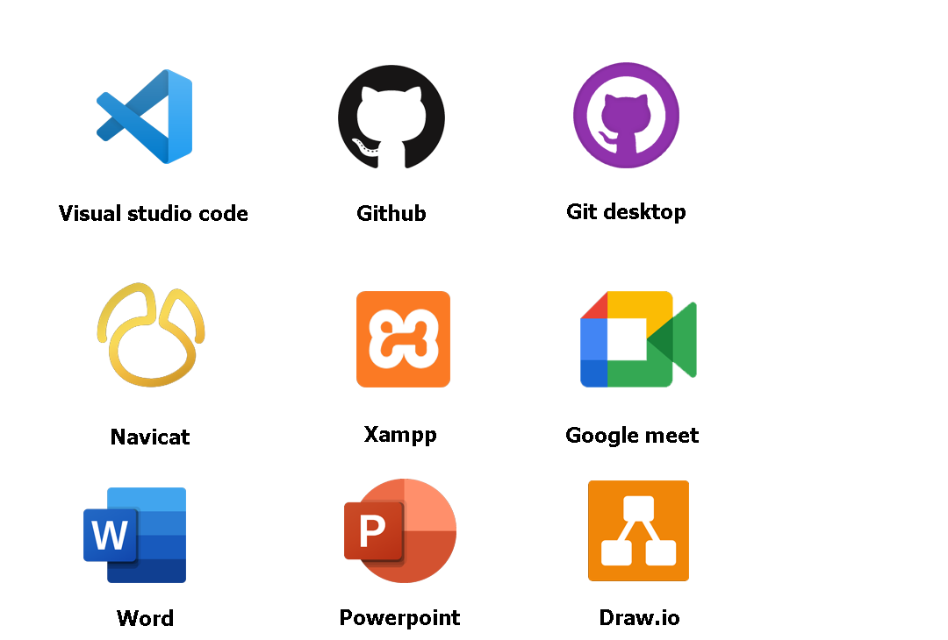

#### 1.6.2 Các công nghệ sử dụng pháp triển dự án

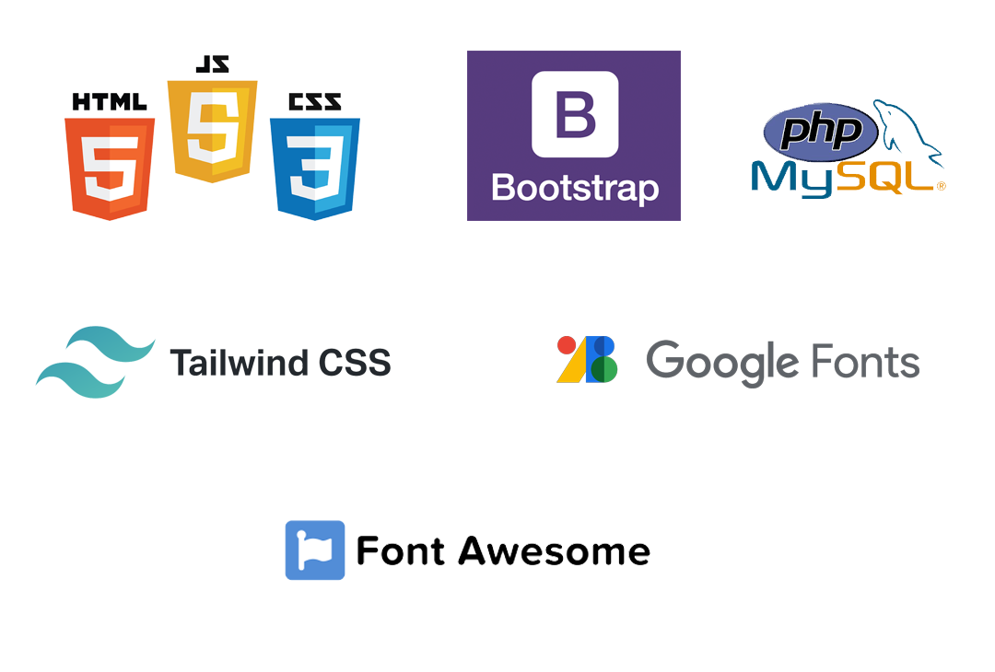

# PHẦN 2: PHÂN TÍCH – THIẾT KẾ HỆ THỐNG

## Danh sách các tác nhân

* Quản trị: Quản lý danh mục , thêm các sản phẩm mới, quản lý về người dùng, quản lý những bình luận của người dùng, thống kê các số liệu về đơn hàng …, phê duyệt đơn hàng ,hóa đơn chi tiết ,Người đăng truyện: Quản lý loại truyện, thêm các truyện mới, quản lý những bình luận của người đọc, sửa lại truyện.
* Người đọc: Được đọc truyện Svip (là những truyện hot và phải nạp coin để đọc), tìm kiếm được truyện theo các thể loại khác nhau, bình luận truyện, yêu thích truyện, phản hồi ý kiến tới người quản trị, nạp tiền và xem lịch sử đọc truyện.

## Ma trận phân quyền

|  |  |  |  |  |
| --- | --- | --- | --- | --- |
| **STT** | **Chức năng** | **Người quản trị** | **Người đăng** | **Người đọc** |
| 1 | Đăng nhập |  |  |  |
| 2 | Đăng xuất |  |  |  |
| 3 | Quên mật khẩu |  |  |  |
| 4 | Đọc truyện |  |  |  |
| 5 | Liên hệ |  |  |  |
| 6 | Tìm kiếm |  |  |  |
| 7 | Quản lý danh mục truyện(Tìm kiếm, Thêm, sửa, xóa) |  |  |  |
| 8 | Quản lý truyện(Tìm kiếm, Thêm, sửa, xóa) |  |  |  |
| 9 | Quản lý người dùng, người đăng(Tìm kiếm, Thêm,Sửa, xóa) |  |  |  |
| 10 | Quản lý bình luận(Tìm kiếm, xóa) |  |  |  |
| 11 | Quản lý thống kê(Tìm kiếm, xem biểu đồ) |  |  |  |
| 12 | Quản lý phê duyệt truyện(Tìm kiếm, đồng ý, từ chối) |  |  |  |
| 13 | Quản lý hóa đơn(Tìm kiếm, đồng ý, từ chối) |  |  |  |
| 14 | Quản lý ý kiến khách hàng(Tìm kiếm) |  |  |  |
| 15 | Quản lý truyện bị từ chối(Sửa, đăng lại) |  |  |  |
| 16 | Xem chi tiết truyện |  |  |  |
| 17 | Bình luận |  |  |  |
| 18 | Yêu thích truyện |  |  |  |
| 19 | Lịch sử đọc truyện |  |  |  |
| 20 | Nạp coin |  |  |  |
| 21 | Lịch sử nạp coin |  |  |  |
| 22 | Thông báo nạp coin |  |  |  |
| 23 | Lọc truyện |  |  |  |

## Sơ đồ use case

*Hình 3.1: Sơ đồ use case*

## 4. Đặc tả use case

### Đăng nhập

|  |  |
| --- | --- |
| Use case | Nội dung |
| Tên use case | Đăng nhập |
| Mô tả | Cho phép người dùng đăng nhập vào hệ thống để sử dụng chức năng |
| Actor | Người quản trị, người đăng, người dùng |
| Điều kiện kích hoạt | Khi người dùng chọn chức năng đăng nhập của hệ thống |
| Tiền điều kiện | Người dùng phải có tài khoản trong hệ thống |
| Hậu điều kiện | Đăng nhập thành công |
| Luồng sự kiện chính | 1. Hiển thị màn hình đăng nhập 2. Nhập user name và password 3. Hệ thống kiểm tra thông tin đăng nhập 4. Đăng nhập thành công và sử dụng chức năng 5. Kết thúc use case |

### Đăng ký

|  |  |
| --- | --- |
| Use case | Nội dung |
| Tên use case | Đăng ký |
| Mô tả | Hiển thị cho người dùng form đăng ký |
| Actor | Người quản trị, người đăng, người dùng |
| Điều kiện kích hoạt | Khi người dùng chọn chức năng đăng ký của hệ thống |
| Tiền điều kiện | Người dùng sẽ phải nhập thông tin vào form |
| Hậu điều kiện | Đăng ký thành công |
| Luồng sự kiện chính | 1. Hiển thị màn hình đăng ký 2. Nhập thông tin 3. Hệ thống thực hiện lưu thông tin 4. Đăng ký thành công 5. Kết thúc use case |

### Đăng xuất

|  |  |
| --- | --- |
| Use case | Nội dung |
| Tên use case | Đăng xuất |
| Mô tả | Cho phép người dùng đăng xuất ra khỏi tài khoản đang đăng nhập. |
| Actor | Người quản trị, người đăng, người dùng |
| Điều kiện kích hoạt | Khi người dùng chọn chức năng đăng xuất của hệ thống |
| Tiền điều kiện | Người dùng phải đăng nhập vào hệ thống |
| Hậu điều kiện | Thoát ra khỏi hệ thống thành công. |
| Luồng sự kiện chính | 1. Đăng nhập vào hệ thống thành công 2. Chọn chức năng đăng xuất 3. Đăng xuất thành công 4. Kết thúc use case |

4.3: Quên mật khẩu

|  |  |
| --- | --- |
| Use case | Nội dung |
| Tên use case | Quên mật khẩu |
| Mô tả | Gửi mật khẩu về email của người quên mật khẩu |
| Actor | Người quản trị, người đăng, người dùng |
| Điều kiện kích hoạt | Khi người dùng chọn chức năng quên mật khẩu |
| Tiền điều kiện | Người dùng quên mật khẩu |
| Hậu điều kiện | Hệ thống sẽ gửi mật khẩu đến email của người dùng 1 mật khẩu ngẫu nhiên |
| Luồng sự kiện chính | 1. Người dùng chọn chức năng quên mật khẩu 2. Người dùng nhập email muốn lấy lại mật khẩu 3. Hệ thống gửi đến email 1 mật khẩu ngẫu nhiên 4. Khi thiết lập mật khẩu mới xong, hệ thống sẽ thông báo đổi mật khẩu thành công 5. Kết thúc use case |

### Đổi mật khẩu

|  |  |
| --- | --- |
| Use case | Nội dung |
| Tên use case | Đổi mật khẩu |
| Mô tả | Cho phép người dùng lấy lại mật khẩu bằng nhập đúng mật khẩu cũ, nếu đúng mới cho đổi |
| Actor | Người quản trị, người đăng, người dùng |
| Điều kiện kích hoạt | Khi người dùng chọn chức năng đổi mật khẩu |
| Tiền điều kiện | Người dùng phải đăng nhập vào hệ thống. |
| Hậu điều kiện | Mật khẩu sẽ được thay đổi theo mật khẩu người dùng vừa tạo |
| Luồng sự kiện chính | 1. Đăng nhập vào hệ thống thành công 2. Chọn chức năng đổi mật khẩu 3. Người dùng nhập mật khẩu cũ, nhập mật khẩu mới và nhập lại mật khẩu 4. Hệ thống sẽ thông báo đổi mật khẩu thành công 5. Kết thúc use case |

### Tìm kiếm

|  |  |
| --- | --- |
| Use case | Nội dung |
| Tên use case | Tìm kiếm |
| Mô tả | Cho phép người dùng đăng truy cập vào hệ thống để thực hiện chức năng tìm kiếm |
| Actor | Người quản trị, người đăng, người đọc |
| Điều kiện kích hoạt | Khi người dùng chọn chức năng tìm kiếm |
| Tiền điều kiện | Khi người dùng đăng nhập vào hệ thống. |
| Hậu điều kiện | Thông tin tìm kiếm được hiển thị |
| Luồng sự kiện chính | 1. Đăng nhập vào hệ thống thành công 2. Chọn chức năng tìm kiếm 3. Hệ thống sẽ hiển thị thông tin trùng khớp với từ khóa tìm kiếm 4. Hệ thống sẽ thông báo hiển thị thông tin tìm kiếm 5. Kết thúc use case |

### Quản lý người dùng

|  |  |
| --- | --- |
| Use case | Nội dung |
| Tên use case | Quản lý người dùng |
| Mô tả | Cho phép người quản trị đăng nhập vào hệ thống để thực hiện chức năng tìm kiếm, thêm, sửa, xóa người dùng |
| Actor | Người quản trị |
| Điều kiện kích hoạt | Khi người quản trị chọn chức năng tìm kiếm, thêm, sửa, xóa người dùng |
| Tiền điều kiện | Khi người quản trị đăng nhập thành công vào hệ thống |
| Hậu điều kiện | Dữ liệu của hệ thống sẽ được cập nhật sau khi người quản trị thực hiện các chức năng |
| Luồng sự kiện chính | 1. Đăng nhập vào hệ thống thành công 2. Người quản trị thực hiện các chức năng tìm kiếm, thêm, sửa, xóa người dùng 3. Hệ thống cập nhật lại thông tin 4. Kết thúc use case |

### Quản lý danh mục truyện

|  |  |
| --- | --- |
| Use case | Nội dung |
| Tên use case | Quản lý danh mục truyện |
| Mô tả | Cho phép người quản trị, người đăng đăng nhập vào hệ thống để thực hiện chức năng tìm kiếm, thêm, sửa, xóa danh mục truyện |
| Actor | Người quản trị, người đăng |
| Điều kiện kích hoạt | Khi admin, người đăng chọn chức năng tìm kiếm, thêm, sửa, xóa danh mục khóa học |
| Tiền điều kiện | Khi người quản trị đăng nhập thành công vào hệ thống |
| Hậu điều kiện | Dữ liệu của hệ thống sẽ được cập nhật sau khi người quản trị, người đăng thực hiện các chức năng |
| Luồng sự kiện chính | 1. Đăng nhập vào hệ thống thành công 2. Người quản trị, người đăng thực hiện các chức năng tìm kiếm, thêm, sửa, xóa danh mục truyện 3. Hệ thống cập nhật lại thông tin 4. Kết thúc use case |

### Quản lý truyện

|  |  |
| --- | --- |
| Use case | Nội dung |
| Tên use case | Quản lý truyện |
| Mô tả | Cho phép người quản trị, người đăng đăng nhập vào hệ thống để thực hiện chức năng tìm kiếm, thêm, sửa, xóa truyện |
| Actor | Người quản trị, người đăng |
| Điều kiện kích hoạt | Khi người quản trị, người đăng chọn chức năng tìm kiếm, thêm, sửa, xóa khóa học |
| Tiền điều kiện | Khi người quản trị, người đăng đăng nhập thành công vào hệ thống |
| Hậu điều kiện | Dữ liệu của hệ thống sẽ được cập nhật sau khi người quản trị, người đăng thực hiện các chức năng |
| Luồng sự kiện chính | 1. Đăng nhập vào hệ thống thành công 2. Người quản trị, người đăng thực hiện các chức năng tìm kiếm, thêm, sửa, xóa khóa học 3. Hệ thống cập nhật lại thông tin 4. Kết thúc use case |

### Quản lý tập

|  |  |
| --- | --- |
| Use case | Nội dung |
| Tên use case | Quản lý tập |
| Mô tả | Cho phép người quản trị, người đăng đăng nhập vào hệ thống để thực hiện chức năng thêm, sửa, xóa tập |
| Actor | Người quản trị, người đăng |
| Điều kiện kích hoạt | Khi người quản trị, người đăng chọn chức năng tìm kiếm, thêm, sửa, xóa tập |
| Tiền điều kiện | Khi người quản trị, người đăng đăng nhập thành công vào hệ thống |
| Hậu điều kiện | Dữ liệu của hệ thống sẽ được cập nhật sau khi người quản trị, người đăng thực hiện các chức năng |
| Luồng sự kiện chính | 1. Đăng nhập vào hệ thống thành công 2. Người quản trị, người đăng thực hiện các chức năng tìm kiếm, thêm, sửa, xóa tập 3. Hệ thống cập nhật lại thông tin 4. Kết thúc use case |

### Quản lý bình luận

|  |  |
| --- | --- |
| Use case | Nội dung |
| Tên use case | Quản lý bình luận |
| Mô tả | Cho phép người quản trị, người đăng đăng nhập vào hệ thống để thực hiện chức năng tìm kiếm, xóa phương thức thanh toán |
| Actor | Người quản trị, người đăng |
| Điều kiện kích hoạt | Khi admin, người đăng chọn chức năng tìm kiếm, xóa bình luận |
| Tiền điều kiện | Khi người quản trị đăng nhập thành công vào hệ thống |
| Hậu điều kiện | Dữ liệu của hệ thống sẽ được cập nhật sau khi người quản trị, người đăng thực hiện các chức năng |
| Luồng sự kiện chính | 1. Đăng nhập vào hệ thống thành công 2. Người quản trị thực hiện các chức năng tìm kiếm ,xóa phương thức thanh toán 3. Hệ thống cập nhật lại thông tin 4. Kết thúc use case |

### Quản lý thống kê

|  |  |
| --- | --- |
| Use case | Nội dung |
| Tên use case | Quản lý thống kê |
| Mô tả | Cho phép người quản trị đăng nhập vào hệ thống để thực hiện chức năng tìm kiếm, xem biểu đồ thống kê |
| Actor | Người quản trị |
| Điều kiện kích hoạt | Khi người quản trị chọn chức năng tìm kiếm, xem biểu đồ thống kê |
| Tiền điều kiện | Khi người quản trị đăng nhập thành công vào hệ thống |
| Hậu điều kiện | Dữ liệu sẽ thống kê ra màn hình của người quản trị |
| Luồng sự kiện chính | 1. Đăng nhập vào hệ thống thành công 2. Người quản trị thực hiện các chức năng tìm kiếm, xem biểu đồ thống kê 3. Kết thúc use case |

### Quản lý phê duyệt truyện

|  |  |
| --- | --- |
| Use case | Nội dung |
| Tên use case | Quản lý phê duyệt truyện |
| Mô tả | Cho phép người quản trị đăng nhập vào hệ thống để thực hiện chức năng tìm kiếm, đồng ý, từ chối |
| Actor | Người quản trị |
| Điều kiện kích hoạt | Khi người quản trị chọn chức năng tìm kiếm, đồng ý, từ chối |
| Tiền điều kiện | Khi người quản trị đăng nhập thành công vào hệ thống |
| Hậu điều kiện | Dữ liệu sẽ thống kê ra màn hình của người quản trị, nếu đồng ý sẽ upload truyện, còn từ chối trả về cho người đăng kèm lý do |
| Luồng sự kiện chính | 1. Đăng nhập vào hệ thống thành công 2. Người quản trị thực hiện các chức năng tìm kiếm, đồng ý, từ chối 3. Kết thúc use case |

### Quản lý hóa đơn

|  |  |
| --- | --- |
| Use case | Nội dung |
| Tên use case | Quản lý hóa đơn |
| Mô tả | Cho phép người quản trị đăng nhập vào hệ thống để thực hiện chức năng tìm kiếm, từ chối, đồng ý hóa đơn |
| Actor | Người quản trị |
| Điều kiện kích hoạt | Khi người quản trị chọn chức năng tìm kiếm, từ chối, đồng ý hóa đơn |
| Tiền điều kiện | Khi người quản trị đăng nhập thành công vào hệ thống |
| Hậu điều kiện | Dữ liệu của hệ thống sẽ được cập nhật sau khi admin thực hiện các chức năng |
| Luồng sự kiện chính | 1. Đăng nhập vào hệ thống thành công 2. Người quản trị thực hiện các chức năng tìm kiếm, từ chối, đồng ý hóa đơn 3. Hệ thống cập nhật lại thông tin 4. Kết thúc use case |

### Quản lý ý kiến khách hàng

|  |  |
| --- | --- |
| Use case | Nội dung |
| Tên use case | Quản lý ý kiến khách hàng |
| Mô tả | Cho phép người quản trị đăng nhập vào hệ thống để thực hiện chức năng tìm kiếm ý kiến khách hàng |
| Actor | Người quản trị |
| Điều kiện kích hoạt | Khi người quản trị chọn chức năng tìm kiếm |
| Tiền điều kiện | Khi người quản trị đăng nhập thành công vào hệ thống |
| Hậu điều kiện | Dữ liệu sẽ thống kê ra màn hình của người quản trị |
| Luồng sự kiện chính | 1. Đăng nhập vào hệ thống thành công 2. Người quản trị thực hiện các chức năng tìm kiếm 3. Hệ thống cập nhật lại thông tin 4. Kết thúc use case |

### Quản lý sửa truyện

|  |  |
| --- | --- |
| Use case | Nội dung |
| Tên use case | Quản lý sửa truyện |
| Mô tả | Cho phép người đăng đăng nhập vào hệ thống để thực hiện chức năng sửa truyện, đăng lại |
| Actor | Người đăng |
| Điều kiện kích hoạt | Khi người đăng chọn chức năng sửa truyện, đăng lại |
| Tiền điều kiện | Khi người đăng đăng nhập thành công vào hệ thống |
| Hậu điều kiện | Dữ liệu sẽ thống kê ra màn hình của người đăng |
| Luồng sự kiện chính | 1. Đăng nhập vào hệ thống thành công 2. Người đăng thực hiện các chức năng tìm kiếm 3. Hệ thống cập nhật lại thông tin 4. Kết thúc use case |

### Xem danh mục truyện

|  |  |
| --- | --- |
| Use case | Nội dung |
| Tên use case | Xem danh mục truyện |
| Mô tả | Cho phép người dùng đăng nhập vào hệ thống để thực hiện chức năng xem danh mục |
| Actor | Người quản trị, người đăng, người đọc |
| Điều kiện kích hoạt | Khi người dùng chọn chức năng xem danh mục truyện |
| Tiền điều kiện | Khi người dùng đăng nhập thành công vào hệ thống |
| Hậu điều kiện | Dữ liệu sẽ thống sẽ hiện ra màn hình người dùng |
| Luồng sự kiện chính | 1. Đăng nhập vào hệ thống thành công 2. Người dùng thực hiện chức năng xem danh mục truyện 3. Hệ thống hiển thị ra thông tin 4. Kết thúc use case |

### Lịch sử đọc truyện

|  |  |
| --- | --- |
| Use case | Nội dung |
| Tên use case | Lịch sử đọc truyện |
| Mô tả | Cho phép người dùng đăng nhập vào hệ thống để thực hiện chức năng lịch sử đọc truyện |
| Actor | Người quản trị, người đăng, người đọc |
| Điều kiện kích hoạt | Khi người dùng chọn chức năng lịch sử đọc truyện |
| Tiền điều kiện | Khi người dùng đăng nhập thành công vào hệ thống |
| Hậu điều kiện | Dữ liệu sẽ thống sẽ hiện ra màn hình người dùng |
| Luồng sự kiện chính | 1. Đăng nhập vào hệ thống thành công 2. Người dùng thực hiện chức năng lịch sử đọc truyện 3. Hệ thống hiển thị ra thông tin 4. Kết thúc use case |

### Mục yêu thích

|  |  |
| --- | --- |
| Use case | Nội dung |
| Tên use case | Mục yêu thích |
| Mô tả | Cho phép người dùng đăng nhập vào hệ thống để thực hiện chức năng mục yêu thích |
| Actor | Người quản trị, người đăng, người đọc |
| Điều kiện kích hoạt | Khi người dùng chọn chức năng mục yêu thích |
| Tiền điều kiện | Khi người dùng đăng nhập thành công vào hệ thống |
| Hậu điều kiện | Dữ liệu sẽ thống sẽ hiện ra màn hình người dùng |
| Luồng sự kiện chính | 1. Đăng nhập vào hệ thống thành công 2. Người dùng thực hiện chức năng mục yêu thích 3. Hệ thống hiển thị ra thông tin 4. Kết thúc use case |

### Lịch sử nạp tiền

|  |  |
| --- | --- |
| Use case | Nội dung |
| Tên use case | Lịch sử nạp tiền |
| Mô tả | Cho phép người dùng đăng nhập vào hệ thống để thực hiện chức năng lịch sử nạp tiền |
| Actor | Người quản trị, người đăng, người đọc |
| Điều kiện kích hoạt | Khi người dùng chọn chức năng lịch sử nạp tiền |
| Tiền điều kiện | Khi người dùng đăng nhập thành công vào hệ thống |
| Hậu điều kiện | Dữ liệu sẽ thống sẽ hiện ra màn hình người dùng |
| Luồng sự kiện chính | 1. Đăng nhập vào hệ thống thành công 2. Người dùng thực hiện chức năng lịch sử nạp tiền 3. Hệ thống hiển thị ra thông tin 4. Kết thúc use case |

### Nạp tiền

|  |  |
| --- | --- |
| Use case | Nội dung |
| Tên use case | Nạp tiền |
| Mô tả | Cho phép người dùng đăng nhập vào hệ thống để thực hiện chức năng nạp tiền |
| Actor | Người quản trị, người đăng, người đọc |
| Điều kiện kích hoạt | Khi người dùng chọn chức năng nạp tiền |
| Tiền điều kiện | Khi người dùng đăng nhập thành công vào hệ thống |
| Hậu điều kiện | Dữ liệu sẽ thống sẽ hiện ra màn hình người dùng khi thực hiện xong nạp sẽ hiện ra bảng thông tin hóa đơn |
| Luồng sự kiện chính | 1. Đăng nhập vào hệ thống thành công 2. Người dùng thực hiện chức năng nạp tiền 3. Hệ thống cập nhật lại thông tin 4. Kết thúc use case |

### Xem chi tiết truyện

|  |  |
| --- | --- |
| Use case | Nội dung |
| Tên use case | Xem chi tiết truyện |
| Mô tả | Cho phép người dùng đăng nhập vào hệ thống để thực hiện chức năng xem chi tiết truyện |
| Actor | Người quản trị, người đăng, người đọc |
| Điều kiện kích hoạt | Khi người dùng chọn chức năng xem chi tiết truyện |
| Tiền điều kiện | Khi người dùng đăng nhập thành công vào hệ thống |
| Hậu điều kiện | Dữ liệu sẽ thống sẽ hiện ra màn hình người dùng |
| Luồng sự kiện chính | 1. Đăng nhập vào hệ thống thành công 2. Dữ liệu sẽ thống sẽ hiện ra màn hình người dùng 3. Kết thúc use case |

### Đọc truyện

|  |  |
| --- | --- |
| Use case | Nội dung |
| Tên use case | Đọc truyện |
| Mô tả | Cho phép người dùng đăng nhập vào hệ thống để thực hiện chức năng đọc truyện |
| Actor | Người quản trị, người đăng, người đọc |
| Điều kiện kích hoạt | Khi người dùng chọn chức năng đọc truyện |
| Tiền điều kiện | Khi người dùng đăng nhập thành công vào hệ thống |
| Hậu điều kiện | Dữ liệu sẽ thống sẽ hiện ra màn hình người dùng |
| Luồng sự kiện chính | 1. Đăng nhập vào hệ thống thành công 2. Dữ liệu sẽ thống sẽ hiện ra màn hình người dùng 3. Kết thúc use case |

### Tập truyện

|  |  |
| --- | --- |
| Use case | Nội dung |
| Tên use case | Tập truyện |
| Mô tả | Cho phép người dùng đăng nhập vào hệ thống để thực hiện chức năng tập truyện |
| Actor | Người quản trị, người đăng, người đọc |
| Điều kiện kích hoạt | Khi người dùng chọn chức năng tập truyện |
| Tiền điều kiện | Khi người dùng đăng nhập thành công vào hệ thống |
| Hậu điều kiện | Dữ liệu sẽ thống sẽ hiện ra màn hình người dùng |
| Luồng sự kiện chính | 1. Đăng nhập vào hệ thống thành công 2. Dữ liệu sẽ thống sẽ hiện ra màn hình người dùng 3. Kết thúc use case |

### Yêu thích truyện

|  |  |
| --- | --- |
| Use case | Nội dung |
| Tên use case | Yêu thích truyện |
| Mô tả | Cho phép người dùng đăng nhập vào hệ thống để thực hiện chức năng yêu thích truyện |
| Actor | Người quản trị, người đăng, người đọc |
| Điều kiện kích hoạt | Khi người dùng chọn chức năng truyện yêu thích |
| Tiền điều kiện | Khi người dùng đăng nhập thành công vào hệ thống |
| Hậu điều kiện | Hệ thống sẽ thêm dữ liệu vào mục yêu thích |
| Luồng sự kiện chính | 1. Đăng nhập vào hệ thống thành công 2. Hệ thống cập nhật lại thông tin 3. Kết thúc use case |

## 5. Mô tả chi tiết luồng và chức năng

### 5.1 Luồng và chức năng phía quản trị

#### Chức năng đăng nhập

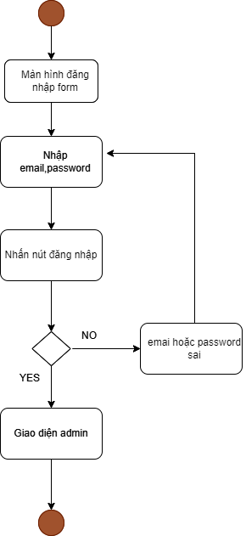

*Sơ đồ activity đăng nhập*

#### Chức năng đăng xuất

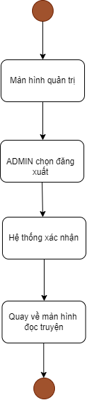

*Sơ đồ activity đăng xuất*

#### Chức năng tìm kiếm

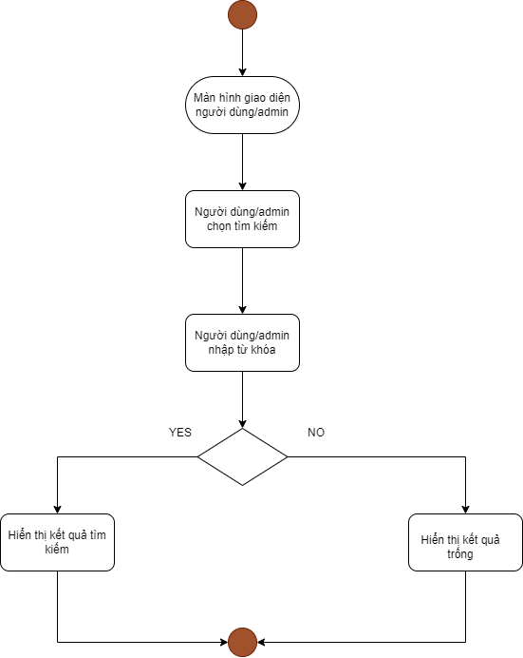

*Sơ đồ activity tìm kiếm*

#### Chức năng quản lý tài khoản

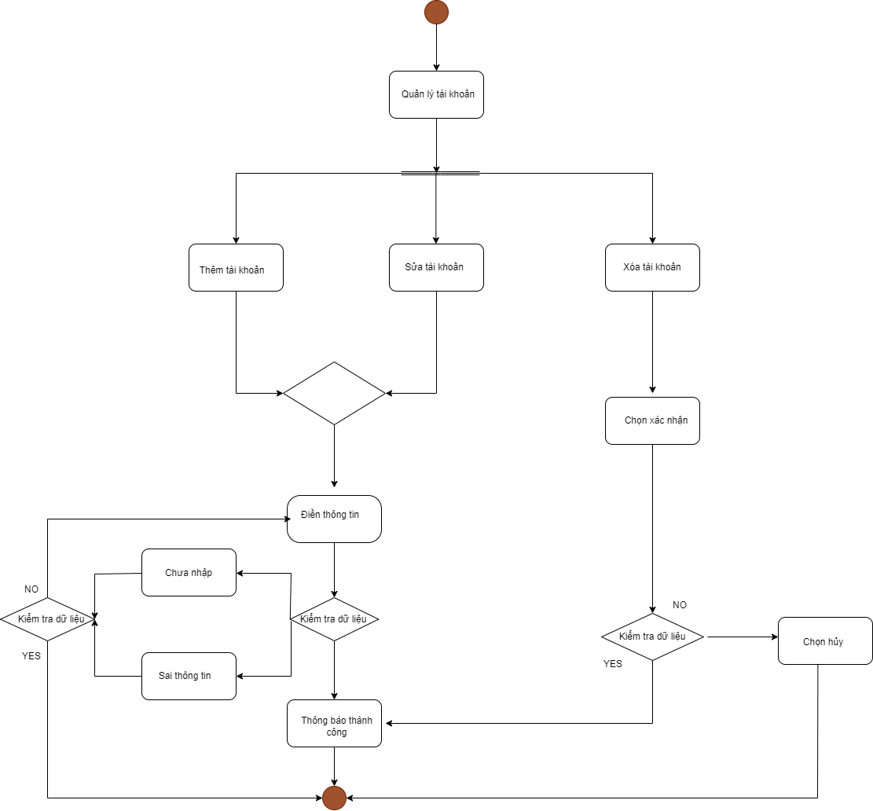

*Sơ đồ activity quản lý tài khoản*

#### Chức năng quản lý danh mục truyện

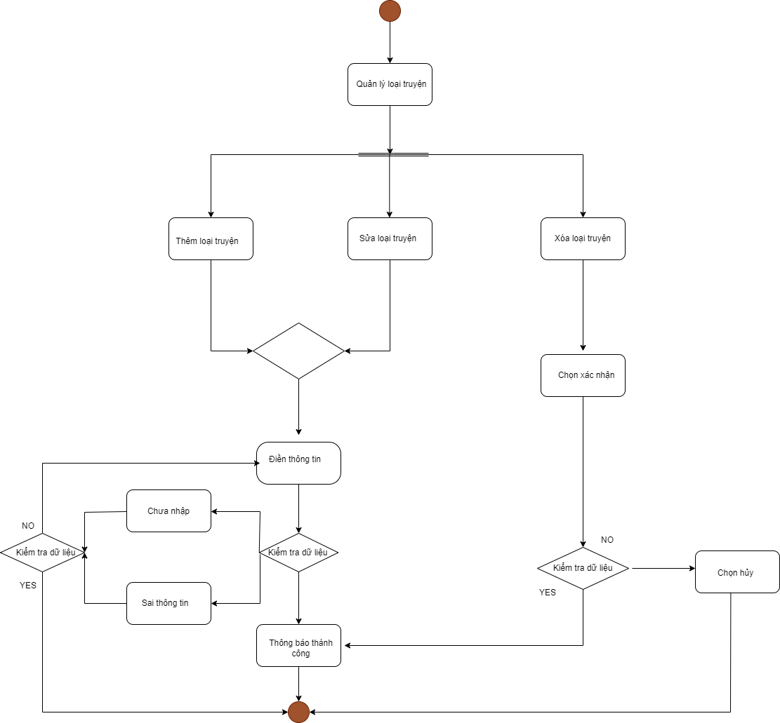

*Sơ đồ activity quản lý danh mục truyện*

#### Chức năng quản lý truyện

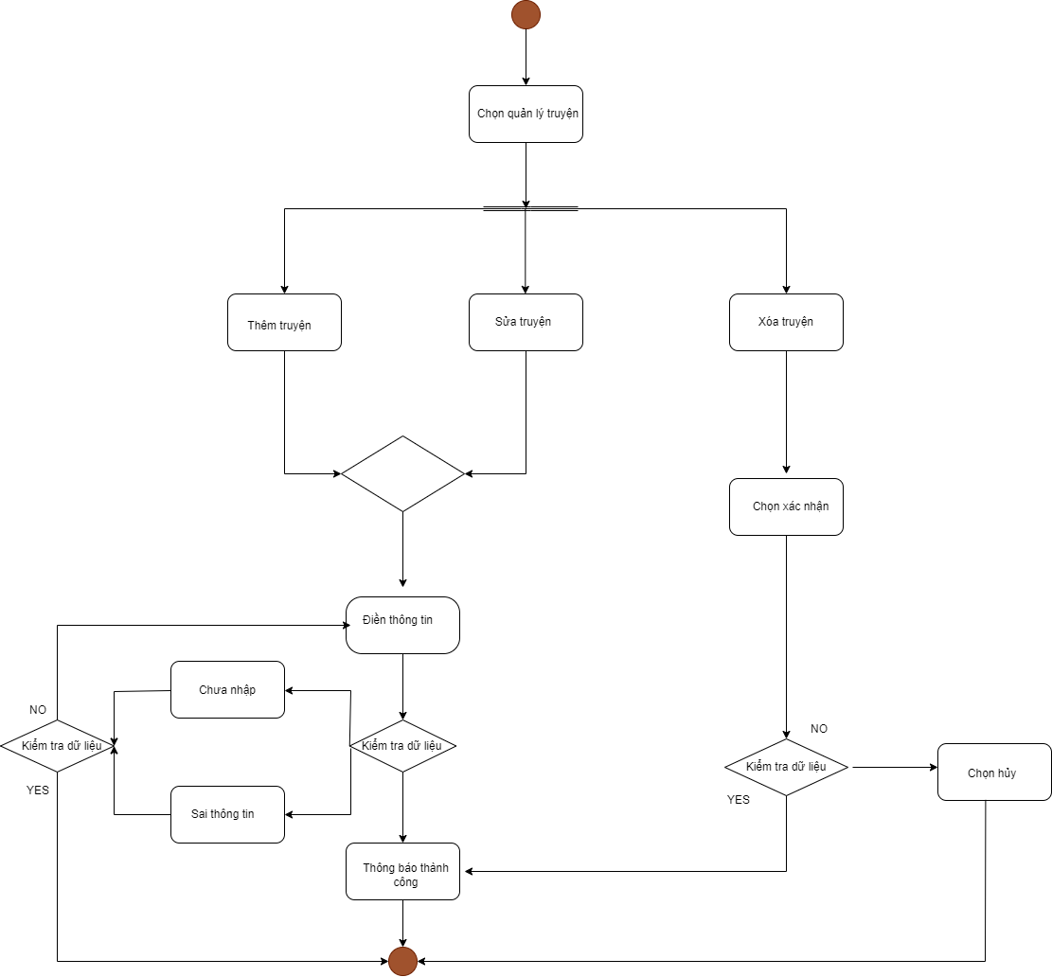

*Sơ đồ activity quản lý truyện*

#### Chức năng quản lý bình luận

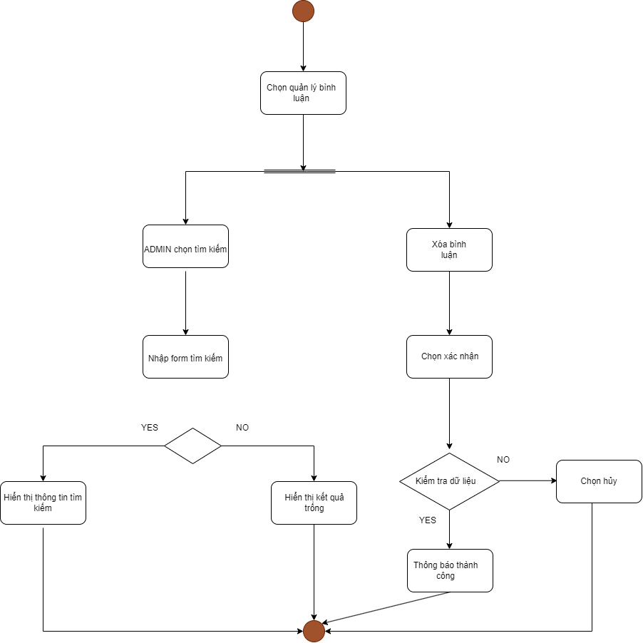

*Sơ đồ activity quản lý bình luận*

#### Chức năng quản lý thống kê

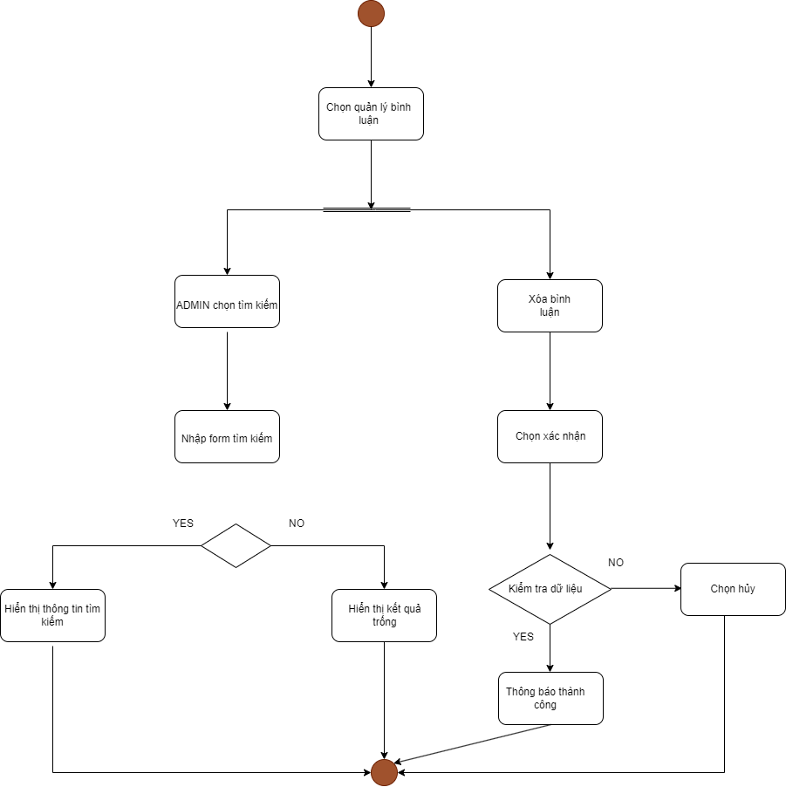

*Sơ đồ activity quản lý thống kê*

#### Chức năng phê duyệt truyện

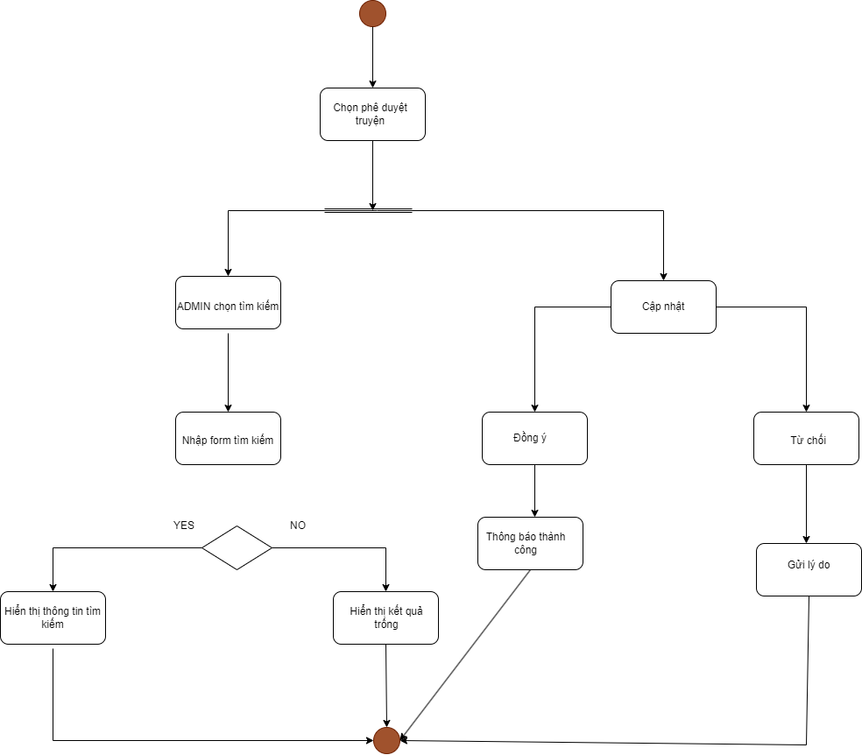

*Sơ đồ activity phê duyệt truyện*

#### Chức năng hóa đơn nạp coin

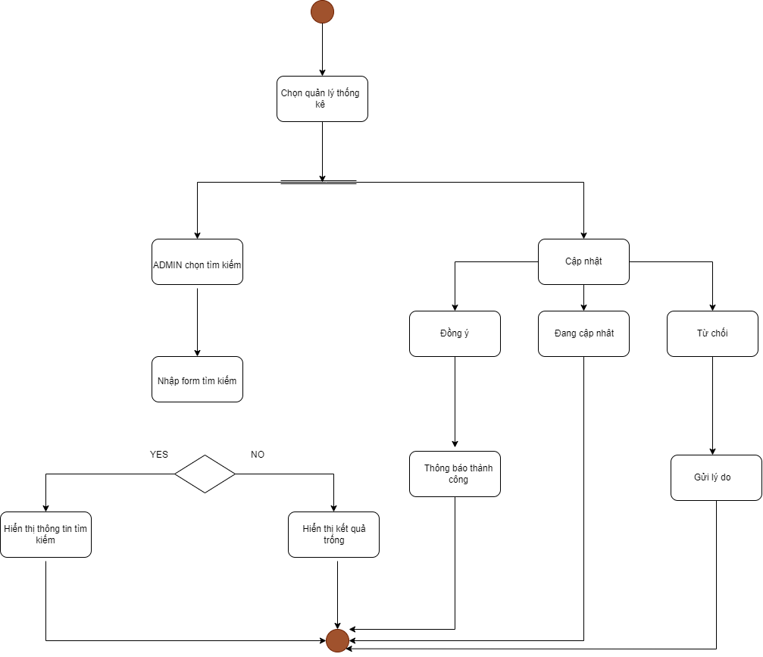

*Sơ đồ activity hóa đơn nạp coin*

#### Chức năng ý kiến của khách hàng

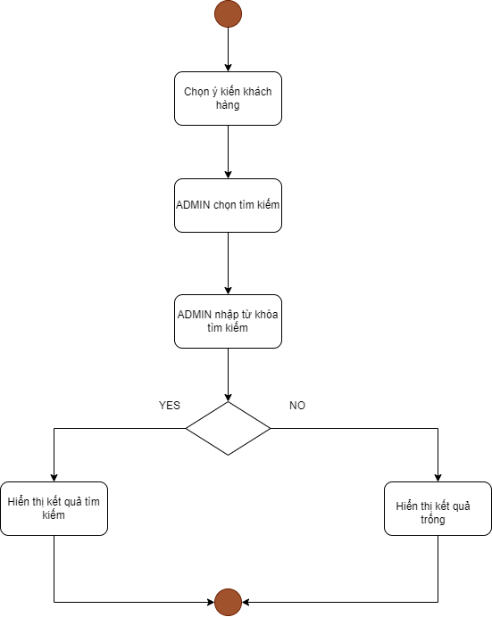

*Sơ đồ activity quản lý ý kiến khách hàng*

#### Chức năng quản lý phương thức thanh toán



*Sơ đồ activity quản lý ý kiến khách hàng*

### 5.2 Luồng và chức năng phía người dùng

#### Chức năng xem danh mục truyện

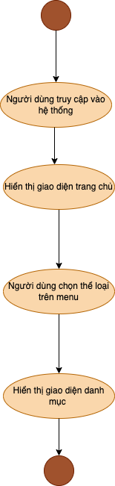

*Sơ đồ activity xem danh mục truyện*

#### Chức năng xem truyện và đọc truyện

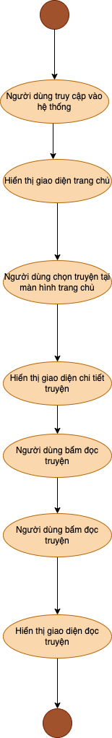

*Sơ đồ activity xem truyện và đọc truyện*

#### Chức năng xem truyện yêu thích

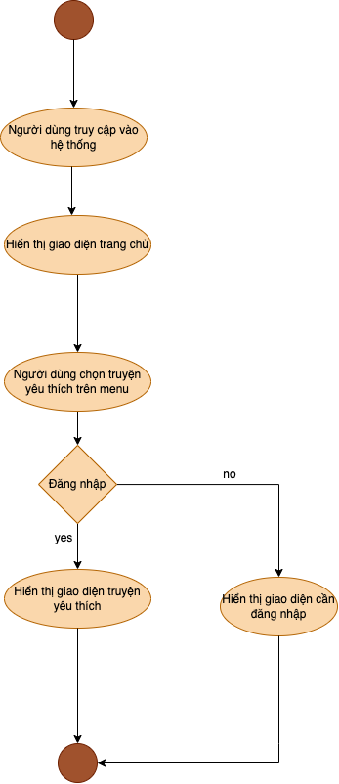

*Sơ đồ activity xem truyện yêu thích*

#### Chức năng xem lịch sử đọc truyện

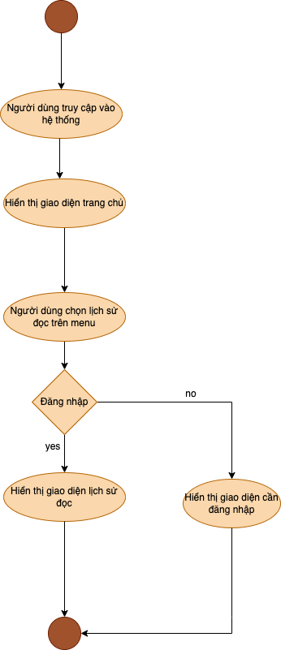

*Sơ đồ activity xem lịch sử đọc truyện*

#### Chức năng xem lịch sử nạp coin

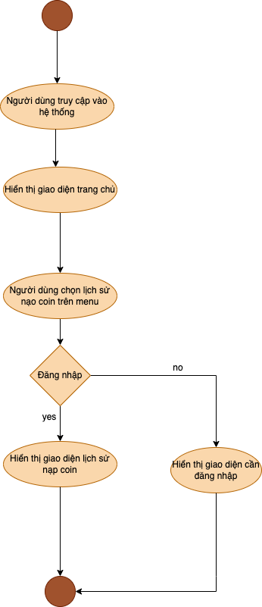

*Sơ đồ activity xem lịch sử nạp coin*

#### Chức năng gửi liên hệ,và đóng góp ý kiến

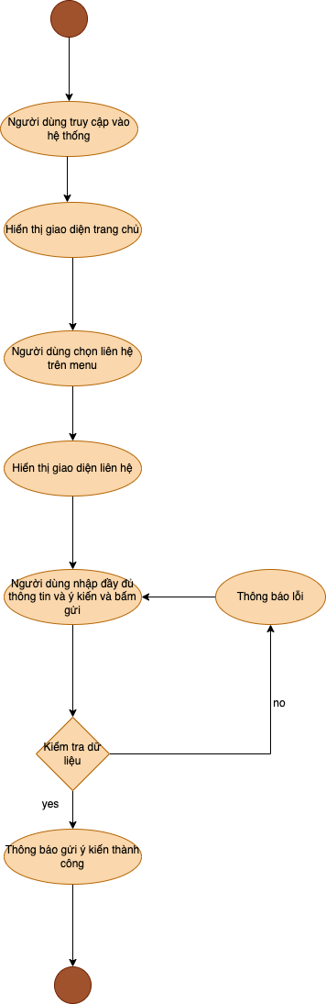

*Sơ đồ gửi liên hệ và đóng góp ý kiến*

#### Chức năng nạp coin

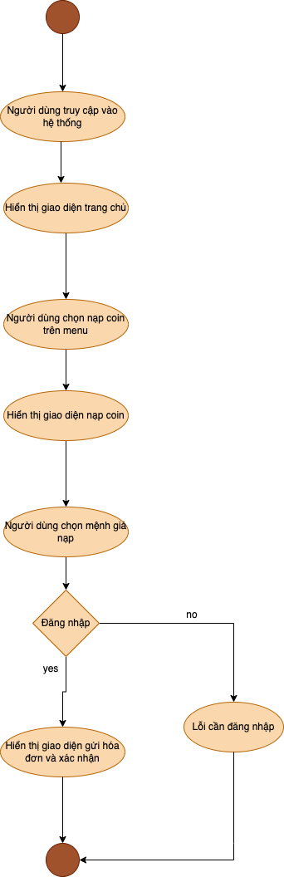

*Sơ đồ activity nạp coin*

#### Chức năng đăng nhập

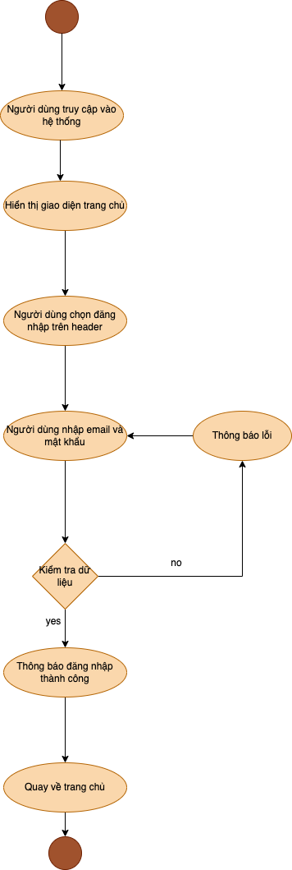

*Sơ đồ active đăng nhập*

#### Chức năng quên mật khẩu

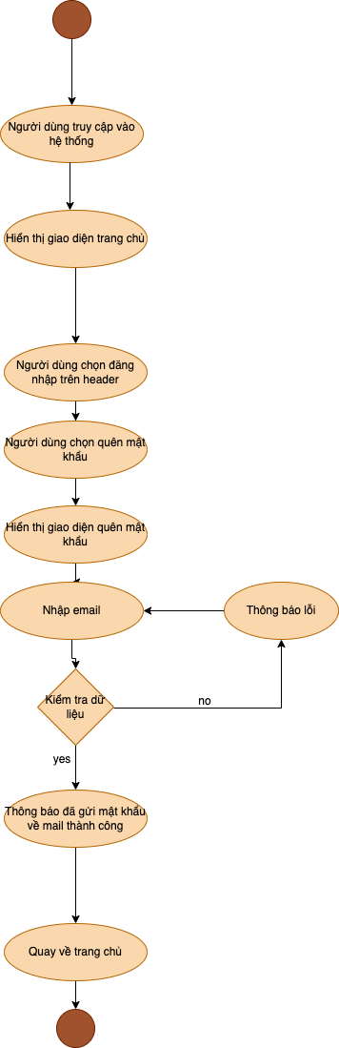

Sơ đồ active quên mật khẩu

#### Chức năng đăng kí tài khoản

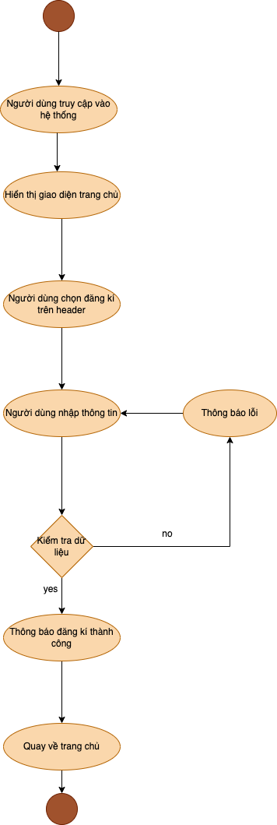

*Sơ đồ active đăng kí tài khoản*

#### Chức năng cập nhật tài khoản

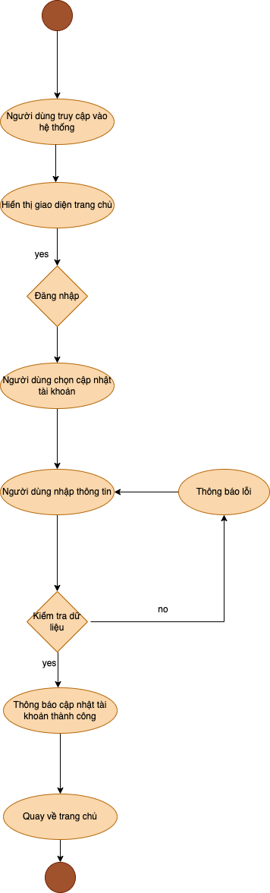

*Sơ đồ active cập nhật tài khoản*

#### Chức năng đổi mật khẩu

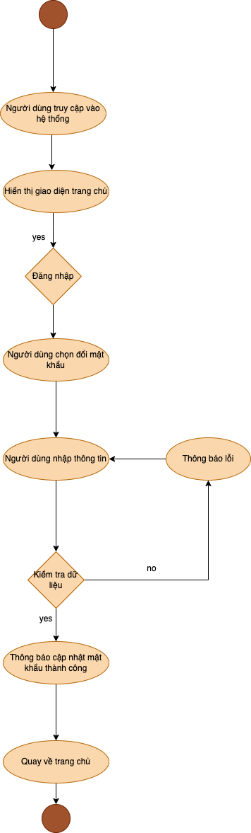

*Sơ đồ active đổi mật khẩu*

#### Chức năng đăng nhập admin

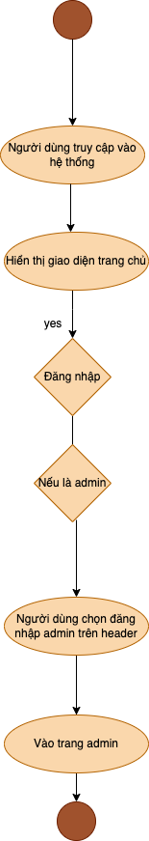

*Sơ đồ active đăng nhập admin*

#### Chức năng nhân viên đăng nhập quản lí

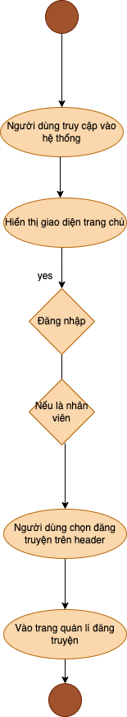

*Sơ đồ active nhân viên đăng nhập trang quản lí*

#### Chức năng đăng xuất

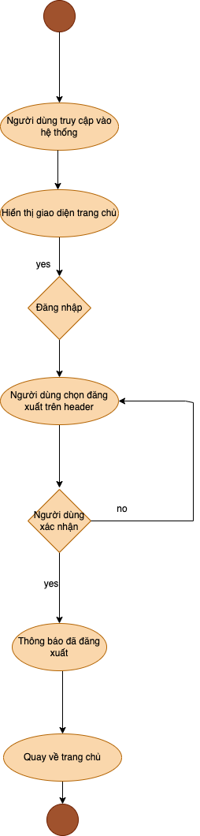

*Sơ đồ active đăng kí tài khoản*

## Thiết kế giao diện

### 6.1. Giao diện Admin

#### Trang chủScreen Shot 2022-12-02 at 22.26.43

*Giao diện trang chủ*

#### Quản lý truyện

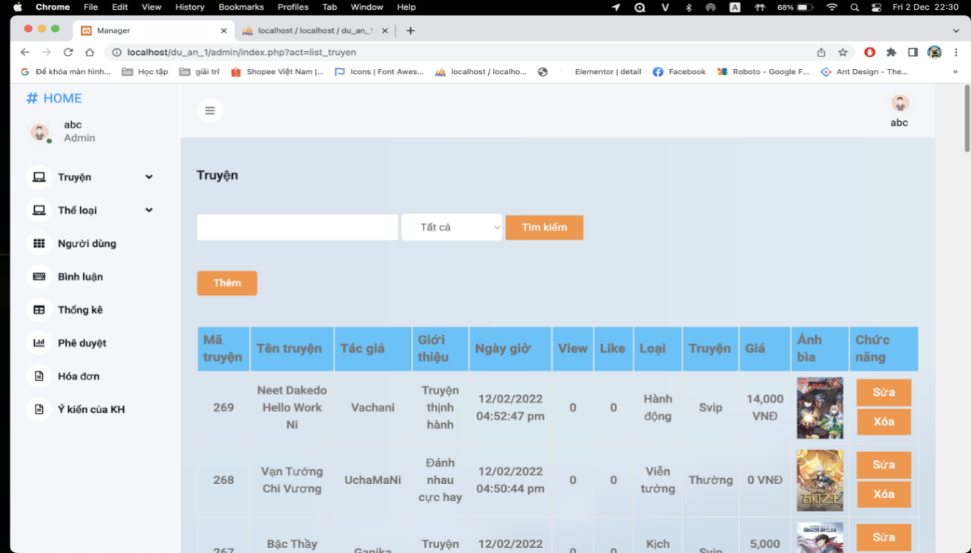

*Hình Giao diện quản lý truyện*

#### Thêm truyện

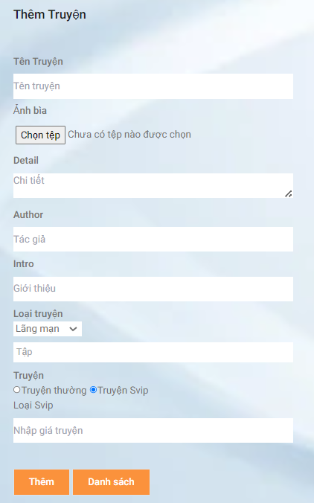

*Giao diện thêm truyện*

#### Sửa truyện

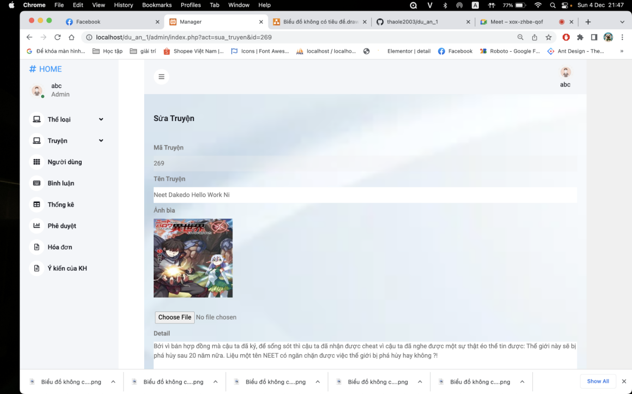

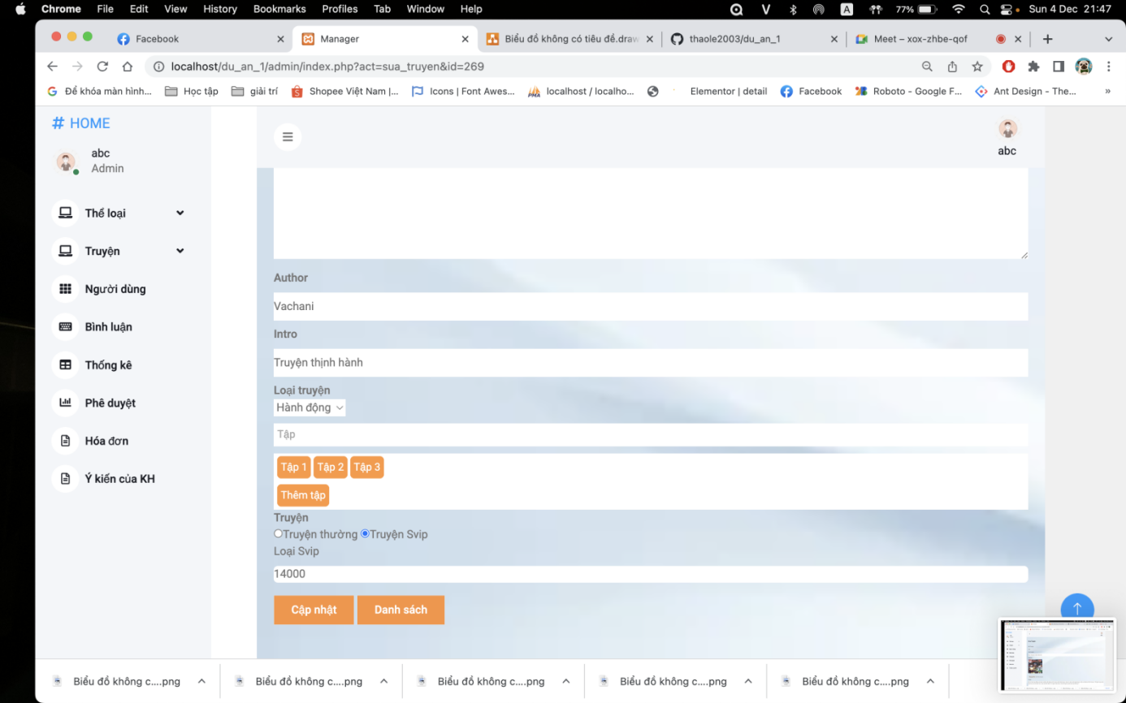

*Giao diện sửa truyện*

#### Quản lí người dùngScreen Shot 2022-12-02 at 22.34.01

*Giao diện quản lí người dùng*

#### Thêm người dùng

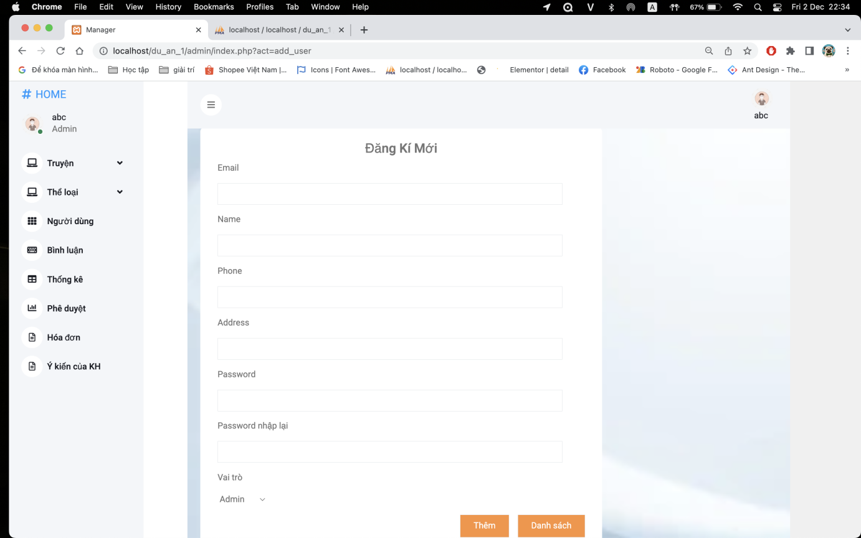

*Giao diện thêm người dùng*

#### Sửa người dùngScreen Shot 2022-12-04 at 21.50.08

*Sửa người dùng*

#### Danh sách thể loại truyệnScreen Shot 2022-12-02 at 22.32.54

*Giao diện danh sách thể loại truyện*

#### Sửa thể loại truyệnScreen Shot 2022-12-04 at 21.53.19

*Giao diện sửa thể loại truyện*

#### Thêm thể loại truyệnScreen Shot 2022-12-02 at 22.33.29

*Giao diện thêm thể loại truyện*

#### Danh sách bình luậnScreen Shot 2022-12-04 at 21.56.00

*Giao diện danh sách bình luận*

#### Quản lý thống kê

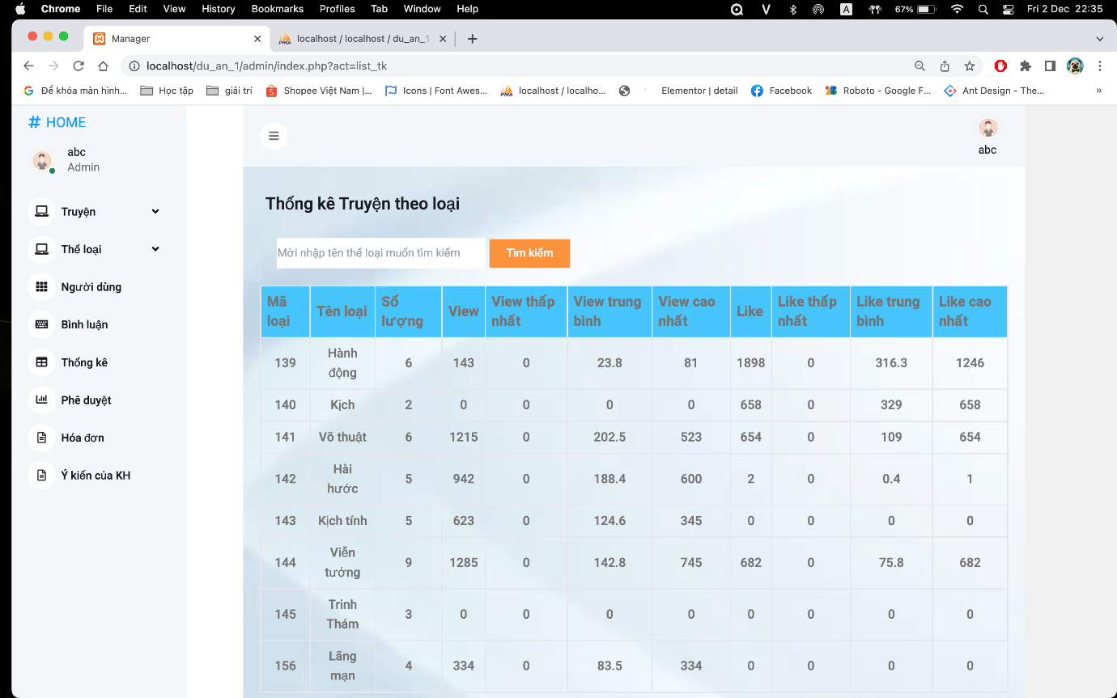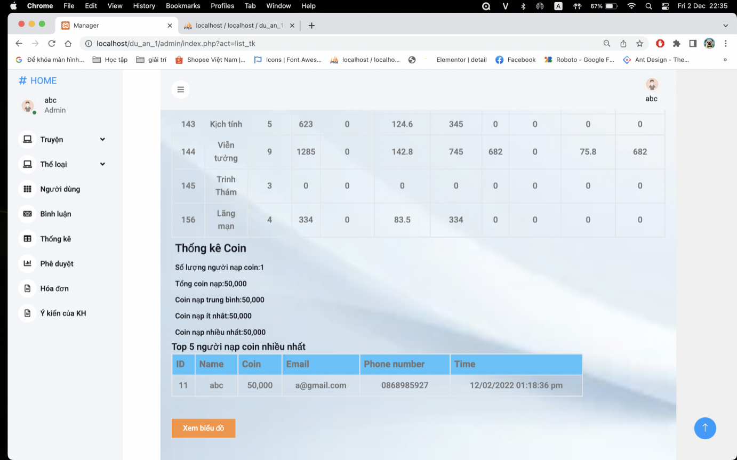

*Giao diện quản lý thống kê*

#### Quản lí thống kê biểu đồ

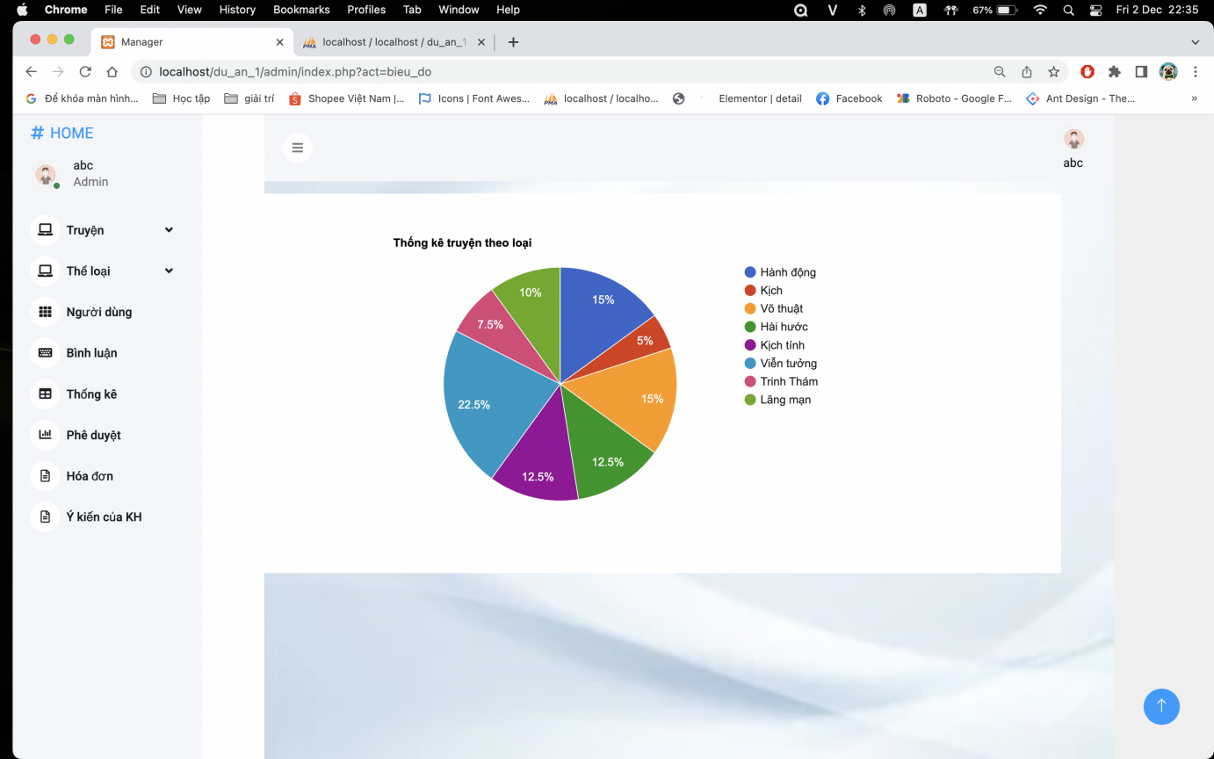

*Giao diện quản lí thống kê biểu đồ*

#### Phê duyệt truyện của nhân viên

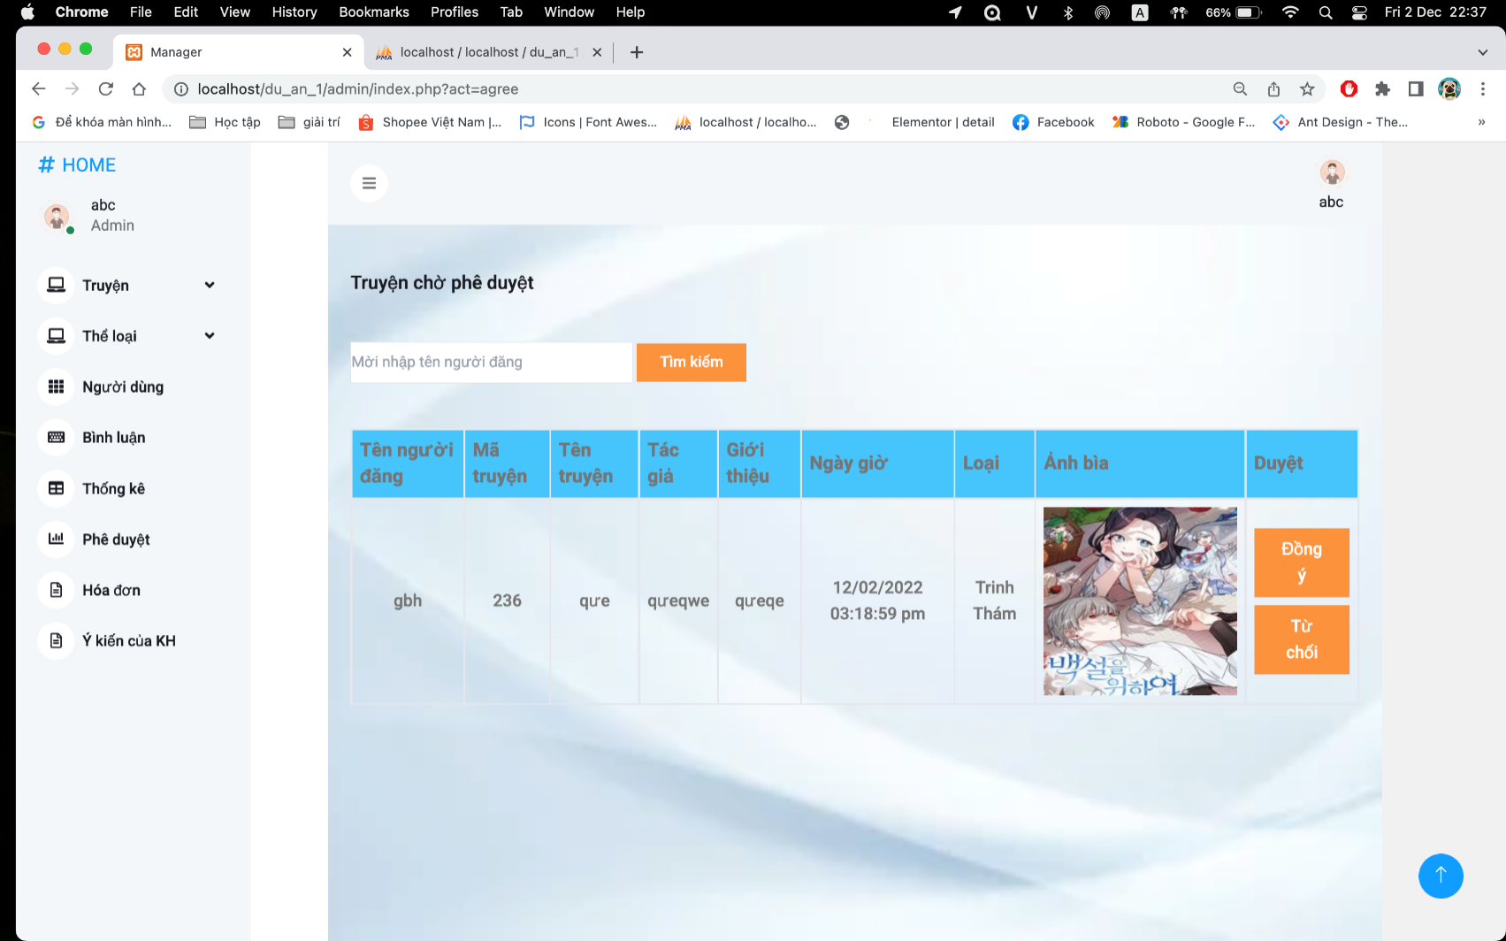

*Giao diện phê duyệt truyện nhân viên*

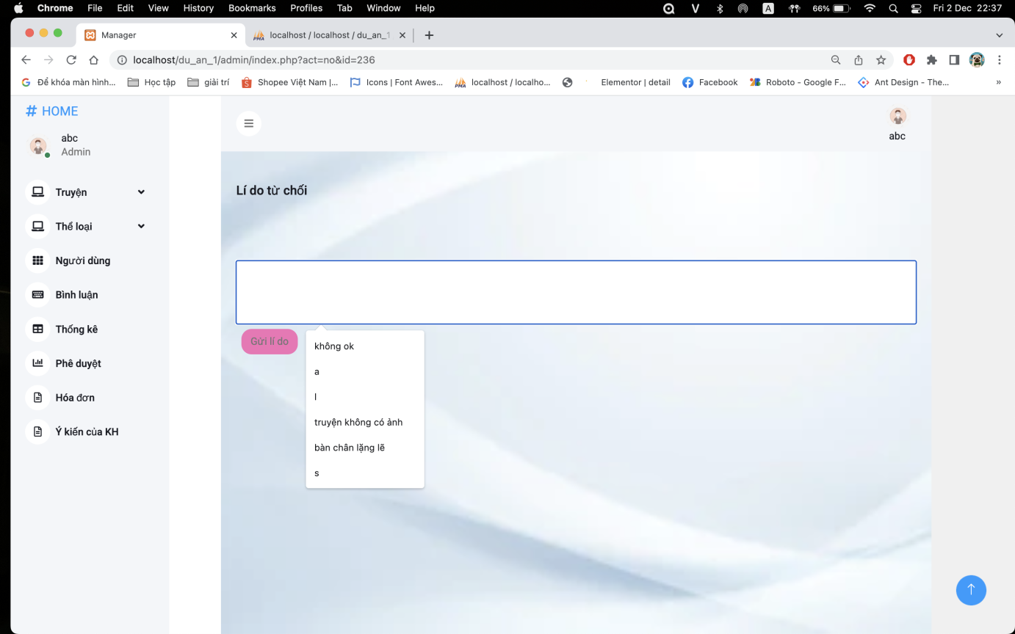

*Giao diện lí do từ chối phê duyệt truyện nhân viên*

#### Quản lý hóa đơnScreen Shot 2022-12-02 at 22.39.02

*Giao diện quản lý hóa đơn*

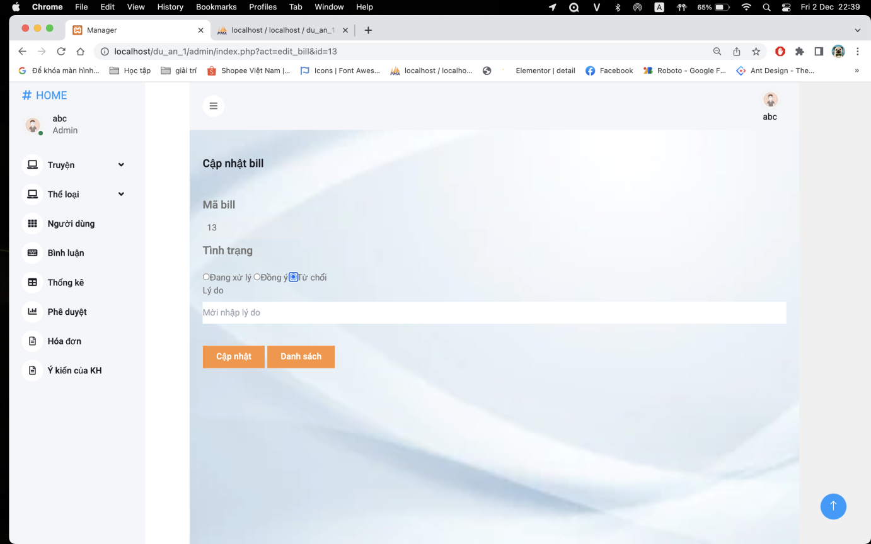

*Giao diện từ chối hóa đơn có lí do*

### 6.2. Giao diện người dùng:

#### Trang chủScreen Shot 2022-12-02 at 19.21.47Screen Shot 2022-12-02 at 19.34.31

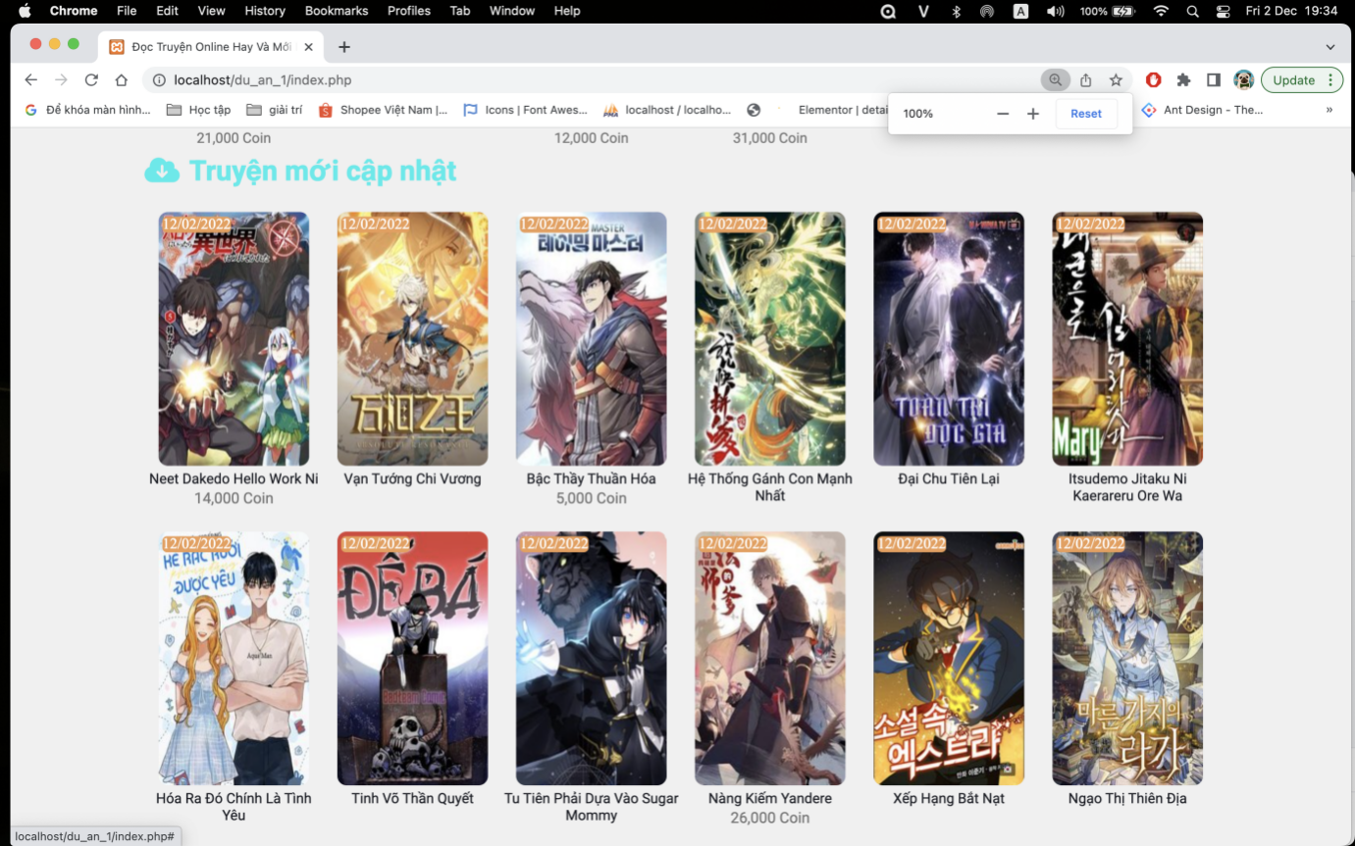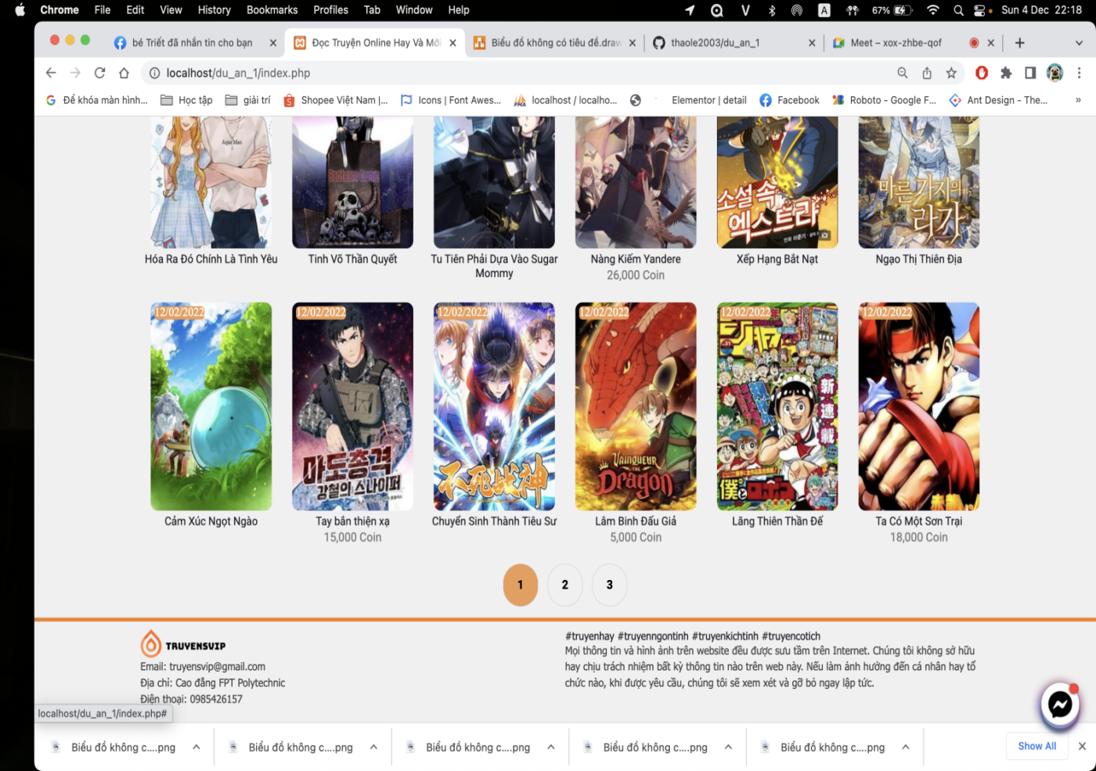

*Giao diện trang chủ*

#### Đăng nhập:Screen Shot 2022-12-02 at 22.24.55

*Giao diện trang đăng nhập*

#### Đăng kí:Screen Shot 2022-12-02 at 22.46.33

*Giao diện trang đăng kí*

#### Quên mật khẩu:Screen Shot 2022-12-02 at 22.47.06

*Giao diện trang quên mật khẩu*

#### Đổi mật khẩuScreen Shot 2022-12-02 at 22.48.03

*Giao diện trang đổi mật khẩu*

#### Cập nhật tài khoản:

*Giao diện trang cập nhật tài khoản*

#### Liên hệ:Screen Shot 2022-12-02 at 22.22.19

*Giao diện trang liên hệ*

#### Tìm kiếm Screen Shot 2022-12-02 at 19.38.40

*Giao diện trang tìm kiếm truyện*

#### Tìm truyện theo thể loạiScreen Shot 2022-12-02 at 19.33.41

*Giao diện lọc truyện theo thể loaij*

#### Chi tiết truyệnScreen Shot 2022-12-02 at 22.08.40Screen Shot 2022-12-02 at 22.09.11

*Giao diện trang chi tiết truyện*

#### Trang đọc truyện

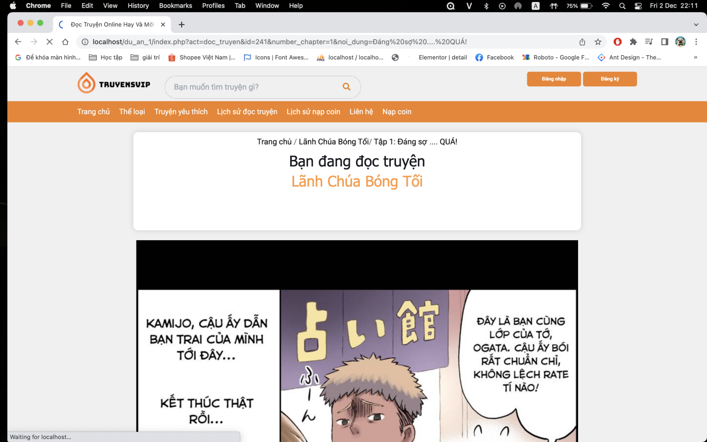

*Giao diện trang đọc truyện*

#### Trang truyện yêu thích của người dùnScreen Shot 2022-12-02 at 22.18.36

*Giao diện trang truyện yêu thích*

**Trang lịch sử đọc truyện của người dùng**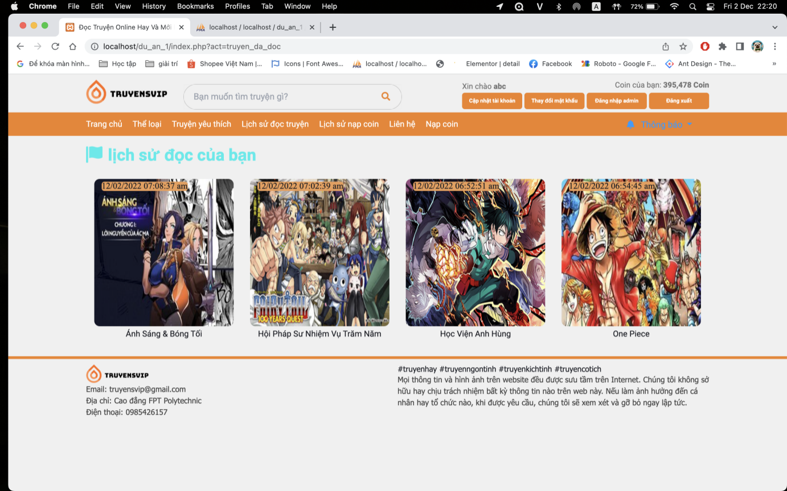

*Giao diện trang lịch sử đọc truyện của người dùng*

#### Trang lịch sử nạp tiền của người dùngScreen Shot 2022-12-02 at 22.20.50

#### Giao diện trang nạp tiềnScreen Shot 2022-12-02 at 22.23.20

*Giao diện trang nạp tiền*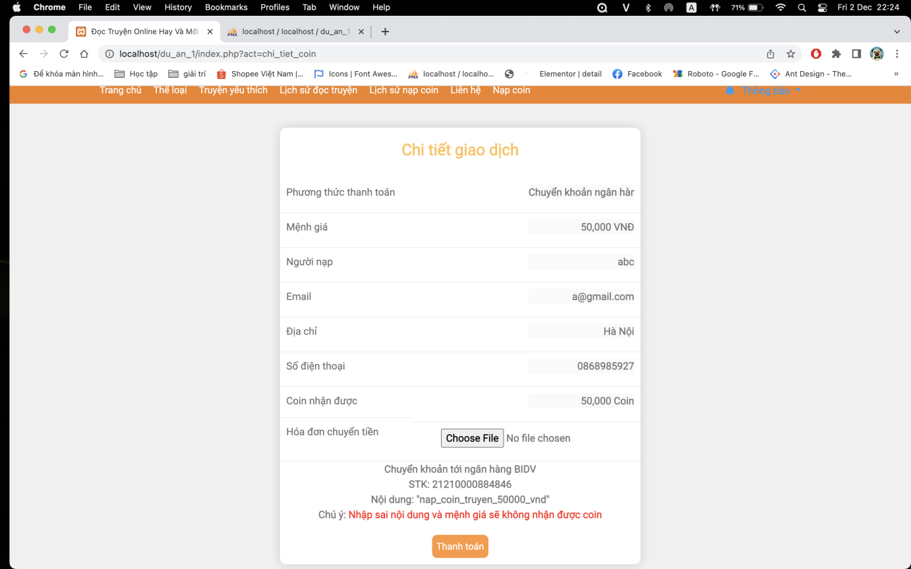

*Giao diện trang xác nhận nạp tiền*

## 7: Thiết kế cơ sở dữ liệu

### 7.1: Sơ đồ ERD

*Hình 7.1: Sơ đồ ERD*

### 7.2: Chi tiết các bảng

##### Bảng mô tả thuộc tính của thực thể danh mục truyện

|  |  |  |  |  |  |
| --- | --- | --- | --- | --- | --- |
| **STT** | **Name** | **Type** | **Lenght** | **Key** | **Mô tả** |
| 1 | id | Int | 11 | PK | Mã loại |
| 2 | name | Varchar | 255 |  | Tên loại |

##### Bảng mô tả thuộc tính của thực thể truyện

|  |  |  |  |  |  |
| --- | --- | --- | --- | --- | --- |
| **STT** | **Name** | **Type** | **Lenght** | **Key** | **Mô tả** |
| 1 | id | Int | 11 | PK | Mã truyện |
| 2 | name | Varchar | 255 |  | Tên truyện |
| 3 | cover_image | Varchar | 255 |  | Ảnh bìa của truyện |
| 4 | detail | Text |  |  | Nội dung truyện |
| 5 | author | Varchar | 255 |  | Tác giả của truyện |
| 6 | date | Varchar | 255 |  | Ngày đăng truyện |
| 7 | intro | Varchar | 255 |  | Giới thiệu truyện |
| 8 | view | Int | 11 |  | Lượt đọc truyện |
| 9 | like_comic | Int | 11 |  | Lượt yêu thích |
| 10 | Category_id | Int | 11 | FK | Id của danh mục |
| 11 | status | Int | 11 |  | Trạng thái được đọc hay chờ phê duyệt |
| 12 | Poster | Int | 11 | FK | Id người đăng truyện |
| 13 | vip | Int | 11 |  | Kiểu truyện free hoặc mất tiền để đọc |
| 14 | price | Int | 11 |  | Giá để đọc truyện |

##### Bảng mô tả thuộc tính của thực thể tập

|  |  |  |  |  |  |
| --- | --- | --- | --- | --- | --- |
| **STT** | **Name** | **Type** | **Lenght** | **Key** | **Mô tả** |
| 1 | id | Int | 11 | PK | Mã tập |
| 2 | Number_chapter | Int | 11 |  | Số tập |
| 3 | Noi_dung | Varchar | 255 |  | Phần giới thiệu của tập |
| 4 | date | Varchar | 255 |  | Ngày đăng |
| 5 | Id_comic | Int | 11 | FK | Id của truyện |

##### Bảng mô tả thuộc tính của thực thể người dùng

|  |  |  |  |  |  |
| --- | --- | --- | --- | --- | --- |
| **STT** | **Name** | **Type** | **Lenght** | **Key** | **Mô tả** |
| 1 | id | Int | 11 | PK | Mã người dùng |
| 2 | email | Varchar | 255 |  | Email người dùng |
| 3 | Password | Varchar | 255 |  | Mật khẩu của người |
| 4 | name | Varchar | 255 |  | Tên người dùng |
| 5 | phone | Text |  |  | Số điện thoại người dùng |
| 6 | Address | Varchar | 255 |  | Địa chỉ người dùng |
| 7 | role | Int | 11 | FK | Quyền của người dùng |
| 8 | coin | Varchar | 255 |  | Lượng coin còn lại của người dùng |

##### Bảng mô tả thuộc tính của thực thể ảnh

|  |  |  |  |  |  |
| --- | --- | --- | --- | --- | --- |
| **STT** | **Name** | **Type** | **Lenght** | **Key** | **Mô tả** |
| 1 | id | Int | 11 | PK | Mã loại |
| 2 | name | Varchar | 255 |  | Tên ảnh |

##### Bảng mô tả thuộc tính của thực thể tập

|  |  |  |  |  |  |
| --- | --- | --- | --- | --- | --- |
| **STT** | **Name** | **Type** | **Lenght** | **Key** | **Mô tả** |
| 1 | id | Int | 11 | PK | Mã ảnh |
| 2 | name | Varchar | 255 |  | Tên ảnh |
| 3 | Id_chapter | Int | 11 | FK | Mã của tập |

##### Bảng mô tả thuộc tính của thực thể bình luận

|  |  |  |  |  |  |
| --- | --- | --- | --- | --- | --- |
| **STT** | **Name** | **Type** | **Lenght** | **Key** | **Mô tả** |
| 1 | id | Int | 11 | PK | Mã bình luận |
| 2 | date | Varchar | 255 |  | Ngày giờ bình luận |
| 3 | detail | Varchar | 255 |  | Nội dung bình luận |
| 4 | Comic_id | Int | 11 | FK | Id người dùng bình luận |
| 5 | User_id | Int | 11 | FK | Id truyện được bình luận |

##### Bảng mô tả thuộc tính của thực yêu thích

|  |  |  |  |  |  |
| --- | --- | --- | --- | --- | --- |
| **STT** | **Name** | **Type** | **Lenght** | **Key** | **Mô tả** |
| 1 | Id_comic | Int | 11 | FK | Mã truyện được thích |
| 2 | Id_user | Int | 11 | FK | Mã người dùng yêu thích |

##### Bảng mô tả thuộc tính của thực thể hóa đơn

|  |  |  |  |  |  |
| --- | --- | --- | --- | --- | --- |
| **STT** | **Name** | **Type** | **Lenght** | **Key** | **Mô tả** |
| 1 | id | Int | 11 | PK | Mã hóa đơn |
| 2 | Id_user | Int | 11 | FK | Mã người dùng mua coin |
| 3 | price | Int | 11 |  | Số tiền |
| 4 | status | Int | 11 |  | Trạng thái thành công,thất bại,chờ xử lí |
| 5 | date | Int | 11 |  | Ngày mua |
| 6 | images | Varchar | 255 |  | Ảnh minh chứng |

##### Bảng mô tả thuộc tính của thực thể lịch sử

|  |  |  |  |  |  |
| --- | --- | --- | --- | --- | --- |
| **STT** | **Name** | **Type** | **Lenght** | **Key** | **Mô tả** |
| 1 | id | Int | 11 | PK | Id lịch sử |
| 2 | Id_comic | Int | 11 | FK | Id truyện đã đọc |
| 3 | Id_user | Int | 11 | FK | Id người dùng |

##### Bảng mô tả thuộc tính của thực thể liên hệ

|  |  |  |  |  |  |
| --- | --- | --- | --- | --- | --- |
| **STT** | **Name** | **Type** | **Lenght** | **Key** | **Mô tả** |
| 1 | Id | Int | 11 | PK | Id liên hệ |
| 2 | name | Varchar | 255 |  | Tên người liên hệ |
| 3 | email | Varchar | 255 |  | Email người liên hệ |
| 4 | comment | Varchar | 255 |  | Nội dung gửi |

##### Bảng mô tả thuộc tính của thực thể thông báo

|  |  |  |  |  |  |
| --- | --- | --- | --- | --- | --- |
| **STT** | **Name** | **Type** | **Lenght** | **Key** | **Mô tả** |
| 1 | id | Int | 11 | PK | Mã thông báo |
| 2 | Id_user | Int | 11 | FK | Mã người dùng |
| 3 | content | Varchar | 255 |  | Nội dung thông báo |
| 4 | date | Varchar | 255 |  | Ngày giờ gửi thông báo |

# PHẦN 3: XÂY DỰNG HỆ THỐNG

## Mô hình làm việc

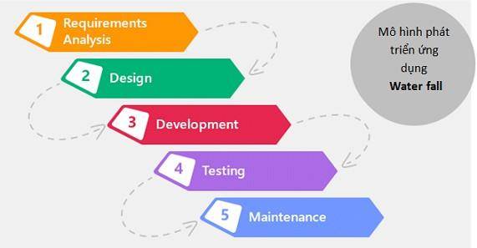

*Hình 5.1: Mô hình thác nước*

**Mô hình thác nước (Waterfall model)**: Là một quá trình phát triển được chia thành các giai đoạn khác nhau và thực hiện tuần tự, đầu ra của giai đoạn này là đầu vào của giai đoạn tiếp theo và không có sự chồng chéo. Việc tiếp cận tuần tự từ trên xuống dưới như vậy giống như dòng chảy của một thác nước nên mô hình này được đặt tên là mô hình thác nước.

### Các giai đoạn của mô hình Waterfall model:

#### Phân tích yêu cầu:

Nắm được tất cả các yêu cầu. Thảo luận và hướng dẫn để hiểu các yêu cầu. Thực hiện thử nghiệm các yêu cầu để đảm bảo rằng các yêu cầu có thể kiểm chứng được hay không.

#### Thiết kế hệ thống:

Theo yêu cầu, tạo ra thiết kế. Thảo luận về yêu cầu phần cứng/phần mềm. Tài liệu thiết kế.

#### Thực hiện:

Theo thiết kế tạo ra các chương trình / code. Tích hợp code cho giai đoạn tiếp theo. Unit testing.

#### Thử nghiệm hệ thống:

Tích hợp unit tested code và kiểm tra nó để đảm bảo nó hoạt động như mong đợi. Thực hiện tất cả các hoạt động thử nghiệm (Functional and non functional) để đảm bảo hệ thống đáp ứng các yêu cầu. Trong trường hợp bất thường, báo cáo. Theo dõi tiến độ về kiểm tra thông qua các công cụ như số liệu truy xuất nguồn gốc, ALM. Báo cáo hoạt động thử nghiệm.

#### Triển khai Hệ thống:

Hãy chắc chắn rằng môi trường đang hoạt động. Hãy chắc chắn rằng không có lỗi mở server. Đảm bảo rằng các tiêu chí test được đáp ứng. Triển khai ứng dụng trong môi trường tương ứng. Thực hiện kiểm tra về môi trường sau khi ứng dụng được triển khai để đảm bảo ứng dụng không gặp vấn đề.

#### Bảo trì hệ thống:

Hãy chắc chắn rằng ứng dụng đang chạy và chạy trong môi trường tương ứng. Trong trường hợp người dùng gặp lỗi, chắc chắn giải quyết và khắc phục các vấn đề. Trong trường hợp bất kỳ vấn đề fixed; code cập nhật được triển khai trong môi trường. Ứng dụng luôn được tăng cường để kết hợp nhiều tính năng, cập nhật môi trường với các tính năng mới nhất.

### Ưu điểm:

1. Thích nghi tốt với những nhóm linh hoạt
2. Áp đặt một tổ chức có kết cấu chặt chẽ
3. Cho phép những thay đổi thiết kế sớm
4. Thích hợp cho những dự án theo hướng đến mốc

### Nhược điểm:

1. Ràng buộc thiết kế thích ứng kém
2. Bỏ qua phản hồi người dùng ở các giai đoạn sau
3. Thời gian kiểm thử bị trì hoãn

**Lý do lựa chọn:** Đây là một mô hình đơn giản, dễ áp dụng, dễ quản lý. Ngoài ra, do nhóm vẫn còn ít kinh nghiệm, chưa có khả năng sử dụng và làm việc với các dự án có mô hình phức tạp.

## Mã nguồn dự án

### Các công nghệ sử dụng và lý do sử dụng các công nghệ này:

* **HTML5/CSS3:** Thông dụng, tiện lợi. Giúp cho việc xây dựng trang web dễ nhìn hơn, bắt mắt hơn.
* **MySQL:** Cơ sở dữ liệu tốc độ cao và ổn định, dễ sử dụng và hoạt động trên nhiều hệ điều hành cung cấp hệ thống lớn các hàm tiện ích. Đa tính năng.
* **BOOTSTRAP:** Là một framework quen thuộc đối với các lập trình viên frontend.
* **JAVASCRIPT:** Là một ngôn ngữ lập trình máy tính năng động được sử dụng phổ biến. Giúp tiết kiệm lưu lượng của máy chủ.
* **PHP:** là một mã nguồn mở có tính năng động, có sự phát triển của rất nhiều người, các thiết kế web sử dụng PHP cũng dễ dàng hơn, tốn ít thời gian hơn hơn.
* **TAILWIND CSS:** Xây dựng website nhanh chóng theo một tiêu chuẩn nhất định
* **Google Fonts:** là một thư viện font lớn, với nhiều loại font chữ khác nhau và hoàn toàn miễn phí trang web có nhiều chữ sinh động và đẹp hơn
* **Font Awesome:** Dễ dàng thay đổi kích thước và màu của icons bằng những thuộc tính CSS, sử dụng linh hoạt, các lập trình viên không mất nhiều thời gian để lấy icons từ file PSD.

### Links source code github:

Link web: <https://github.com/thaole2003/du_an_1>

# PHẦN 4: KIỂM THỬ

## Kiểm lỗi form quản lý danh mục

|  |  |
| --- | --- |
| **Thuộc tính** | **Kiểm lỗi** |
| Tên loại truyện | * Không được trùng * Không được trống |

## Kiểm lỗi form quản lý truyện

|  |  |
| --- | --- |
| **Thuộc tính** | **Kiểm lỗi** |
| Tên truyện | * Không được trùng * Không được trống |
| Ảnh bìa | * Không trống, sai định dạng, không phải là ảnh |
| Nội dung tập | * Không để trống |
| Giá truyện | * Phải là số dương |

## Kiểm lỗi form đăng nhập

|  |  |
| --- | --- |
| **Thuộc tính** | **Kiểm lỗi** |
| Email | * Sai định dạng * Tài khoản không tồn tại * Không được để trống |
| Mật khẩu | * Sai mật khẩu * Không được để trống |

## Kiểm lỗi form đăng ký

|  |  |
| --- | --- |
| **Thuộc tính** | **Kiểm lỗi** |
| Email | * Sai định dạng * Không được để trống * Email đã tồn tại |
| Số điện thoại | * Sai định dạng * Không được để trống |
| Tên | * Không được để trống |
| Địa chỉ | * Không được để trống |
| Mật khẩu | * Mật khẩu không được để trống * Mật khẩu phải tối thiểu 8 ký tự và ít nhất 1 chữ cái, 1 số * Mật khẩu nhập lại không được để trống * Mật khẩu và mật khẩu nhập lại phải trùng nhau |

## Kiểm lỗi form quên mật khẩu

|  |  |
| --- | --- |
| **Thuộc tính** | **Kiểm lỗi** |
| Email | * Không được trùng * Sai định dạng * Email chưa đăng ký |

## Kiểm lỗi form đổi mật khẩu

|  |  |
| --- | --- |
| **Thuộc tính** | **Kiểm lỗi** |
| Mật khẩu cũ | * Không đúng mật khẩu cũ * Không để trống |
| Mật khẩu mới | * Không để trống * Mật khẩu mới trùng khớp với nhập lại mật khẩu mới |

## Kiểm lỗi form cập nhật tài khoản

|  |  |
| --- | --- |
| **Thuộc tính** | **Kiểm lỗi** |
| Tên | * Không được để trống |
| Số điện thoại | * Không để trống * Sai định dạng |
| Địa chỉ | * Không để trống |

## Kiểm lỗi form liên hệ

|  |  |
| --- | --- |
| **Thuộc tính** | **Kiểm lỗi** |
| Tên | * Không được để trống |
| Email | * Không để trống * Sai định dạng |
| Góp ý | * Không để trống |

# PHẦN 5: TỔNG KẾT

## 1. Mức độ hoàn thành dự án

So với mục tiêu đề ra ban đầu thì nhóm thì mức độ hoàn thành đạt 85%. Còn nhiều phần đã lên ý tưởng phát triển song do thời gian cũng như nhân lực còn chưa đáp ứng đủ nên dự án không thể hoàn thành mức 100% .

|  |  |  |
| --- | --- | --- |
| STT | Nhiệm vụ hoành thành | Mức độ hoàn thành |
| 1 | Lên ý tưởng và khảo sát hệ thống | 95% |
| 2 | Thiết kế giao diện | 90% |
| 3 | Phân tích actor và user case cho hệ thống | 80% |
| 4 | Thiết kế cơ sở dữ liệu | 95% |
| 5 | Code frontend | 85% |
| 6 | Code backend | 90% |
| 7 | Test tất cả các chức năng của hệ thống | 95% |
| 8 | Hoàn thiện báo cáo và slide thuyết trình | 100% |

## 2. Những khó khăn gặp phải và cách giải quyết

Trong quá trình làm dự án với nhau, chúng em đã gặp một chút khó khăn và hạn chế song bên cạnh đó chúng em đã có hướng đi và cách khắc phục để dự án hoàn thiện tốt hơn.

|  |  |
| --- | --- |
| Khó khăn | Cách giải quyết |
| Conflicts khi ghép code trên git hub | TTttt Tổ chức họp nhóm tìm hướng giải quyết |
| Một số chức năng chưa tìm được hướng giải quyết tối ưu | họpN Nhờ gợi ý từ GVHD Hoàng Quang Thắng |

## 3. Những bài học rút ra sau khi làm dự án

Trong quá trình làm việc nhóm chung với nhau, chúng em rút ra được kinh nghiệm như sau:

* Tôn trọng ý kiến của người khác
* Giúp đỡ nhau trong công việc
* Các thành viên nên giao tiếp nhiều, công việc sẽ được giải quyết nhanh.
* Chủ động trong công việc: hoàn thành công việc cá nhân, gặp vấn đề khó chủ động tìm kiếm sự giúp đỡ xung quanh.
* Trách nhiệm trong công việc: kiểm tra các đầu công việc của bản thân cẩn thận tránh phát sinh lỗi về sau.

## 4. Hướng phát triển dự án trong tương lai

Sau khi kết thúc dự án, kế hoạch phát triển trong tương lai của nhóm chúng em là tiếp tục nghiên cứu, tìm tòi để phát triển thêm các chức năng như:

* Thêm quảng cáo
* Thanh toán online (PayPal)
* Bán truyện
* Cho thêm người đọc đăng truyện

# LỜI CẢM ƠN

Trước tiên chúng em xin gửi lời cảm ơn chân thành sâu sắc tới các thầy cô trong trường cao đẳng FPT Polytechnic nói chung và các thầy cô trong khoa Công nghệ Thông tin, chuyên ngành thiết kế website nói riêng đã tận tình giảng dạy, truyền đạt cho chúng em những kiến thức, kinh nghiệm quý báu trong suốt thời gian qua.

Đặc biệt chúng em xin gửi lời cảm ơn đến thầy Bùi Quang Ngọc, thầy đã tận tình giúp đỡ, trực tiếp chỉ bảo, hướng dẫn nhóm chúng em trong suốt quá trình làm dự án. Trong thời gian làm việc với thầy, chúng em không ngừng tiếp thu thêm nhiều kiến thức bổ ích mà còn học tập được tinh thần làm việc, thái độ làm việc nghiêm túc, hiệu quả, đây là những điều rất cần thiết cho chúng em trong quá trình học tập và công tác sau này.

Trong quá trình làm bài báo cáo, cũng như là trong quá trình làm đề tài khó tránh khỏi sai sót, rất mong các Thầy, Cô bỏ qua. Đồng thời do trình độ lý luận cũng như kinh nghiệm thực tiễn còn hạn chế nên bài báo cáo không thể tránh khỏi những thiếu sót, em rất mong nhận được ý kiến đóng góp Thầy, Cô để em học thêm được nhiều kinh nghiệm làm hành trang vững chắc để em tự tin theo đuổi sự nghiệp của mình.

Em xin chân thành cảm ơn!

Hà Nội, ngày 3 tháng 12 năm 2022

**Sinh viên thực hiện**

Phạm Việt Đức

Lê Minh Thảo

Nguyễn Quốc Việt